项目名称  Project Name |  | 密级  Confidentiality Level
酷行天下 |  | 仅供收件方查阅
项目编号  Project ID | 版本  Version | 文档编号  Document Code
v9.6568.2413.3 | 1.0 | v9.6568.2413.3_SD_003

Easy Travel System Design Specification
酷行天下 软件系统设计说明书

Prepared by  拟制 | 林策、胡清月 | Date  日期 | 2015-3-25
Reviewed by  评审人 | 虞洋 | Date  日期
Approved by  批准 |  | Date  日期



版权所有 不得复制
Copyright © Ruankosoft Technologies(Shenzhen) Co., Ltd.
All Rights Reserved
Revision Record
修订记录

Date  日期 | Revision Version  修订版本 | CR ID /Defect ID  CR/ Defect号 | Sec No.  修改章节 | Change Description  修改描述 | Author  作者
2015-3-24 | 1.0 |  | 全文 | 初稿 | 酷行天下组全体成员

目 录
1 Introduction 简介 9
1.1 Purpose 目的 9
1.2 Scope 范围 9
1.2.1 Name 软件名称 9
1.2.2 Functions 软件功能 9
1.2.3 Applications软件应用 9
1.3 Reference 参考资料 10
2 High Level Design 概要设计 11
2.1 Level 0 Design Description 第0层设计描述 11
2.1.1 软件系统上下文定义 11
2.1.2 Design Considerations设计思路 11
2.2 Level 1 Design Description 第1层设计描述 14
2.2.1 System Architecture系统结构 14
2.2.1.1 Description of the Architecture系统结构描述 14
2.2.1.2 Representation of the Business Flow业务流程说明 15
2.2.2 Decomposition Description分解描述 27
2.2.2.1 本地记事模块 27
2.2.2.1.1 添加记事功能 28
2.2.2.1.2 查看记事功能 29
2.2.2.1.3 删除记事功能 31
2.2.2.1.4 编辑记事功能 32
2.2.2.1.5 分享记事功能 34
2.2.2.2 地图模块 36
2.2.2.2.1 查看足迹功能 36
2.2.2.2.2 查询动态功能 38
2.2.2.2.3 去那儿功能 40
2.2.2.3 交友模块 41
2.2.2.3.1 发现功能 42
2.2.2.3.2 查找好友功能 44
2.2.2.3.3 查看好友动态功能 46
2.2.2.3.4 查看好友详情功能 48
2.2.2.4 个人信息管理模块 50
2.2.2.1.1 注册功能 50
2.2.2.1.2 登陆功能 52
2.2.2.1.3 查看我的积分和宝藏功能 54
2.2.2.1.4 基本信息管理功能 56
2.2.3 Interface Description接口描述 58
2.2.3.1 地图单击事件监听接口 58
2.2.3.2 地图加载完成回调接口 58
2.2.3.3 地图 Marker覆盖物点击事件监听接口 59
2.2.3.4 地图定位图标点击事件监听接口 59
2.2.3.5 分享文字到微博接口 60
2.2.3.6 分享文字图片到微博接口 60
2.2.3.7 使用微博账号登陆接口 61
2.2.3.8 分享动态到qq空间接口 61
2.2.3.9 分享动态到朋友圈接口 62
3 Data Structure 数据结构/Database Design 数据库设计 63
3.1 概念模型 63
3.2 数据库表设计 64
4 UI Design 界面设计 66
4.1 添加记事界面 66
4.2 时间轴显示记事界面 67
4.3 编辑记事界面 67
4.4 查看记事详情界面 68
4.5 查看足迹界面 69
4.6 查看周边动态界面 71
4.7 发现界面 71
4.8 查看关注的好友动态界面 73
4.9 查找好友界面 74
4.10 查看好友详情界面 74
4.11 注册登录界面 75
4.12 基本信息管理界面 76
4.13 积分获取详情界面 77
4.14 宝藏详情界面 78
4.15 设置界面 79
5 Detailed Design 详细设计 81
5.1 MainActivity.java 81
5.1.1 简介 81
5.1.2 类图 81
5.1.3 属性 81
5.1.4 方法 81
5.2 AddActivity.java 83
5.2.1 简介 83
5.2.2 类图 84
5.2.3 属性 84
5.2.4 方法 85
5.3 ShowNoteActivity.java 90
5.3.1 简介 90
5.3.2 类图 91
5.3.3 属性 91
5.3.4 方法 91
5.4 EditNoteActivity.java 97
5.4.1 简介 97
5.4.2 类图 98
5.4.3 属性 98
5.4.4 方法 99
5.5 NoteDetailActivity.java 105
5.5.1 简介 105
5.5.2 类图 106
5.5.3 属性 106
5.5.4 方法 107
5.6 LoginActivity.java 110
5.6.1 简介 110
5.6.2 类图 111
5.6.3 属性 111
5.6.4 方法 112
5.7 UserInformationActivity.java 117
5.7.1 简介 117
5.7.2 类图 118
5.7.3 属性 118
5.7.4 方法 119
5.8 CoinActivity.java 124
5.8.1 简介 124
5.8.2 类图 125
5.8.3 属性 125
5.8.4 方法 125
5.9 TreasureActivity.java 128
5.9.1 简介 128
5.9.2 类图 128
5.9.3 属性 128
5.9.4 方法 129
5.10 SettingActivity.java 131
5.10.1 简介 131
5.10.2 类图 131
5.10.3 属性 131
5.10.4 方法 132
5.11 ServerConnection.java 134
5.11.1 简介 134
5.11.2 类图 134
5.11.3 属性 134
5.11.4 方法 135
5.12 MapActivity类 140
5.12.1 简介 140
5.12.2 类图 140
5.12.3 属性 141
5.12.4 方法 141
5.13 TrackService 148
5.13.1 简介 148
5.13.2 类图 149
5.13.3 属性 149
5.13.4 方法 149
5.14 NearMomentsActivity 153
5.14.1 简介 153
5.14.2 类图 153
5.14.3 属性 154
5.14.4 方法 154
5.15 DBHleper.java 156
5.15.1 简介 156
5.15.2 类图 156
5.15.3 属性 156
5.15.4 方法 156
5.16 User.java 158
5.16.1 简介 158
5.16.2 类图 158
5.16.3 属性 158
5.17 Treasure.java 159
5.17.1 简介 159
5.17.2 类图 159
5.17.3 属性 159
5.18 Route.java 160
5.18.1 简介 160
5.18.2 类图 160
5.18.3 属性 160
5.19 Note.java 160
5.19.1 简介 160
5.19.2 类图 161
5.19.3 属性 161
5.20 Moment.java 161
5.20.1 简介 161
5.20.2 类图 162
5.20.3 属性 162
5.21 Configuration.java 162
5.21.1 简介 162
5.21.2 类图 163
5.21.3 属性 163
5.22 Coin.java 163
5.22.1 简介 163
5.22.2 类图 164
5.22.3 属性 164
5.23 ModelDaoImp.java 164
5.23.1 简介 164
5.23.2 类图 165
5.23.3 属性 165
5.23.4 方法 166
6 Error Design 出错处理设计 181

Keywords 关键词：
Android，地图，记事，同步

Abstract 摘 要：
1、本地记事模块提供对记事的管理，每条记事包括文字，图片，语音，视频，位置中的一项或多项。
2、本地记事模块对记事的管理，包括记事的保存，编辑，同步以及分享。
3、个人信息管理中，用户可以注册登录，或者用第三方平台账号（如qq，微信，微博）登录，登陆后可享受记事同步的功能。
4、交友模块中，用户可以对他人关注或是取消关注，也可以查找好友。
5、周边信息管理模块中，用户可以查询周边动态，也可以直接打开百度地图去到那。

List of abbreviations 缩略语清单：
Abbreviations缩略语 | Full spelling 英文全名 | Chinese explanation 中文解释

1 Introduction 简介

1.1 Purpose 目的
本文档的读者是项目开发人员，文档中详细讲明了设计软件系统的模块层次结构，设计数据库的结构以及设计模块的控制流程，其目的是明确软件系统"如何做"。本文档大致分为两个部分：概要设计和详细设计。
概要设计解决软件系统的模块划分和模块的层次机构以及数据库设计；详细设计解决每个模块的控制流程，内部算法和数据结构的设计。通过这两个阶段的说明，开发人员基本可以对软件的整体结构以及具体细节实现有相当程度的理解，项目开发也就游刃有余。

1.2 Scope 范围
- 对于之前完成的《软件需求规格V1.0》里面的需求进行详细的设计
- 对于界面的UI进行详细设计
- 对于数据结构及数据库进行详细设计

1.2.1 Name 软件名称
Easy Travel，酷行天下

1.2.2 Functions 软件功能
必须完成的功能：本地记事模块，周边信息模块
可以不完成的功能：交友模块，个人信息管理模块，系统设置功能

1.2.3 Applications软件应用
在当今时代，智能手机占据着越来越重要的地位，其市场份额也是其他种类手机所望尘莫及的。如今的智能手机，不仅可以随时随地拍照记事，也能通过qq、微信、微博等软件实现各种信息的分享，还能通过百度地图等软件来进行位置查找、路线规划、周边信息查看等，但如果在此基础上还能实现旅行过程中路线的记录，以及在离线情况下各种信息的记录保存，那就更完美了。本着使用户出行更加方便，玩得更加舒心的想法，我们的项目就应运而生了。
我们的项目目标是使用户在离线时也能记录自己一路走来的种种信息，不仅是文字、照片、语音等，还有位置信息、行走路线图，用户可以随时随地查看自己的某一段时间的足迹历史，而在连网时可实现所有信息的共享，让关注的人可以看到最近的状态。不仅如此，还可以通过地图查看自己感兴趣的地点及周边信息，使人们出行更加方便快捷，让用户带着一个拥有这样一款软件的智能手机就能够走遍天下。

1.3 Reference 参考资料
《v9.6568.2413.3_Project Start Report_V1.0》
《v9.6568.2413.3_Software Project Planning_V1.0》
《v9.6568.2413.3_Software Requirement Specification_V2.0》
《v9.6568.2413.3_System Test Plan_V1.0》
《v9.6568.2413.3_Test Plan Checklist_V1.0》

2 High Level Design 概要设计

2.1 Level 0 Design Description 第0层设计描述

2.1.1 软件系统上下文定义
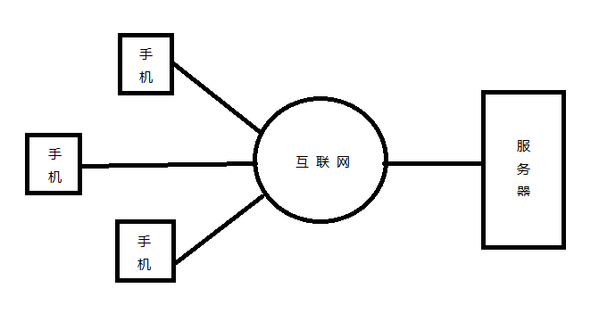

2.1.2 Design Considerations设计思路
（1）程序包图
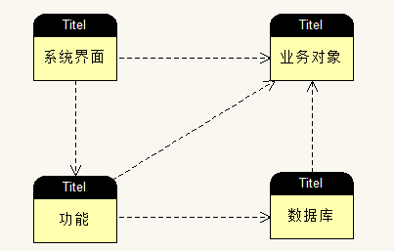

（2）目录结构
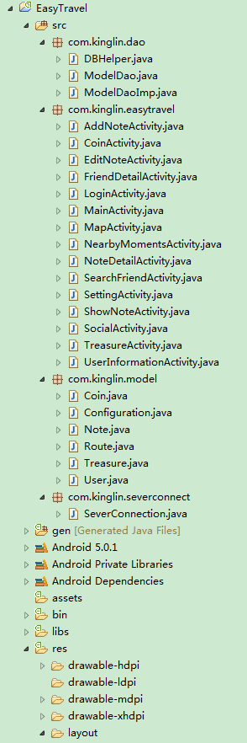

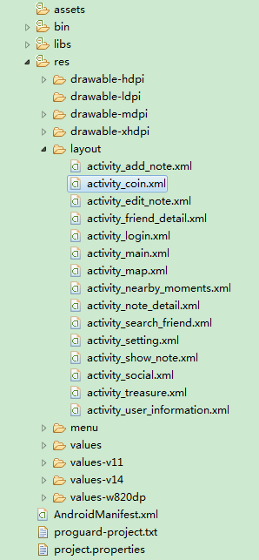

2.2 Level 1 Design Description 第1层设计描述

2.2.1 System Architecture系统结构

2.2.1.1 Description of the Architecture系统结构描述
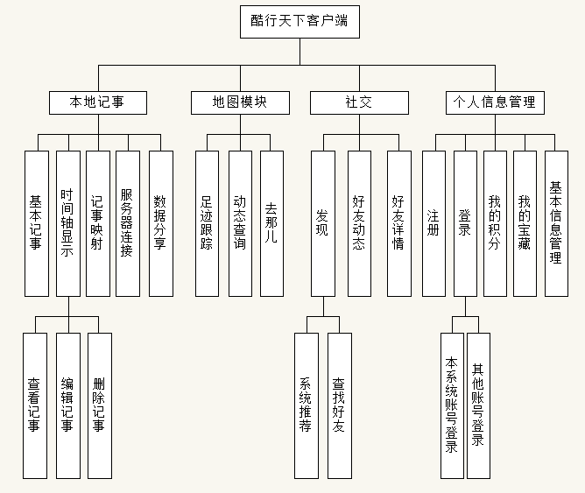

下面对该图中的子系统功能模块进行概述：
基本记事模块：记录文字、图片、语音、视频、位置。
时间轴显示模块：将用户的所有记事按保存的时间顺序以时间轴的形式显示出来，可删除某条记事信息，可编辑某条记事信息。
服务器连接模块：在连网且已登录情况下，将本地数据信息打包发送给服务器。
数据分享模块：将记事信息分享到qq、微信、微博。
足迹跟踪模块：绘制出用户某段时间内的行走路线图并显示出来。
动态查询模块：查看在某段时间内在某位置周围分享过的一些动态信息。
去那儿模块：调用百度API，规划从用户当前位置到某位置的路线图。
发现模块：用户查看系统推荐的人的一些动态，还可以查找好友。
好友动态模块：显示我关注的每个好友的最近三条动态。
好友详情模块：查看某个好友的所有基本信息和动态信息。
注册模块：用户注册。
登录模块：用户登录，可选择用本系统的账号或其他账号（如qq、微博）登陆。
我的积分模块：用户查看系统计算出的用户的总积分，可以查看积分获得规则。
我的宝藏模块：用户曾经获得过的宝藏。基本信息管理模块：对用户的一些基本信息进行管理。

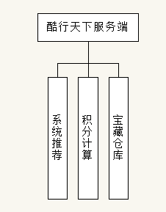
系统推荐模块：系统将受关注程度高的用户推荐给所有用户，显示他们最新的一条动态。
积分计算模块：系统根据用户使用本系统所做的事情（注册、发状态、受关注、行走路程、分享到qq、微信、微博）计算用户的积分，已制定相关的积分获得规则。
宝藏仓库模块：系统通过用户积分状况，随机选择一位用户（积分越高，选中几率越大），并随机选择一份宝藏推送给他，宝藏包括文字、书、零食和火车票。

2.2.1.2 Representation of the Business Flow业务流程说明
2.2.1.2.1 本地记事模块：

2.2.1.2.2.1 添加记事功能：
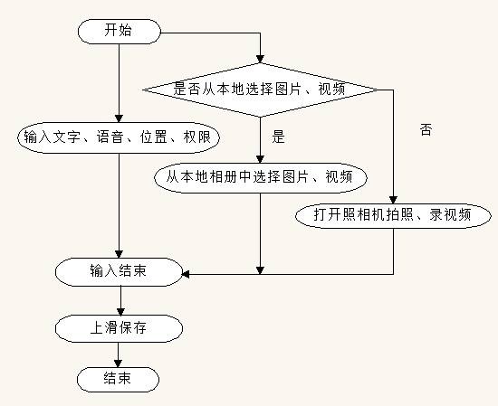

2.2.1.2.2.2 查看记事功能：
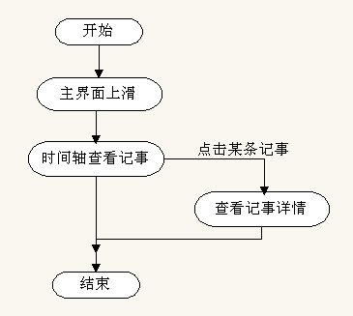

2.2.1.2.2.3 删除记事功能：
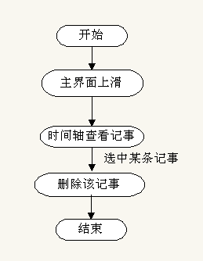

2.2.1.2.2.4 编辑记事功能：
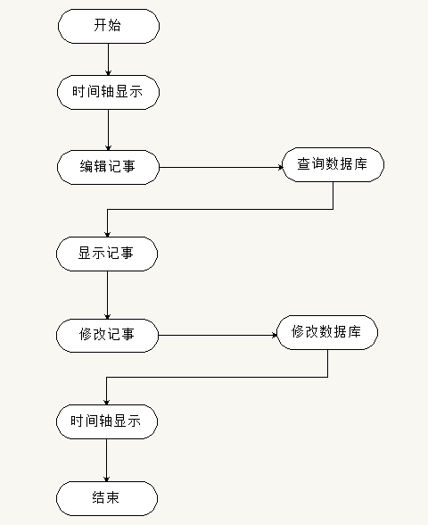

2.2.1.2.2.5 分享记事功能：
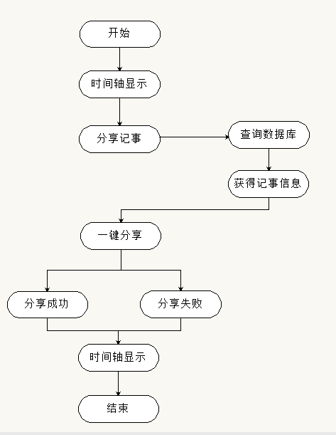

2.2.1.2.2 地图模块：

2.2.1.2.2.1 查看足迹功能：
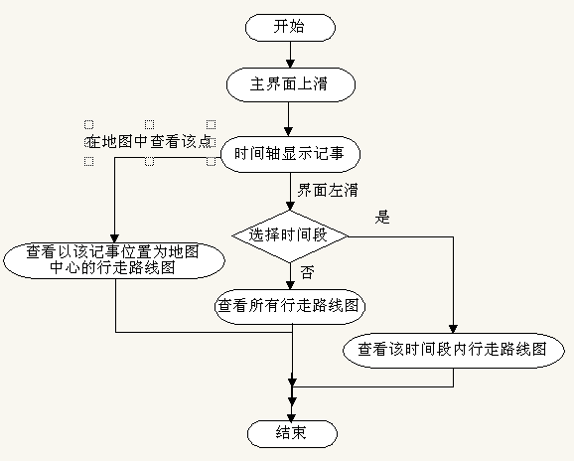

2.2.1.2.2.2 查询动态功能：
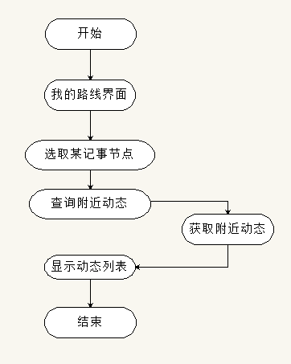

2.2.1.2.2.3 去那儿功能：
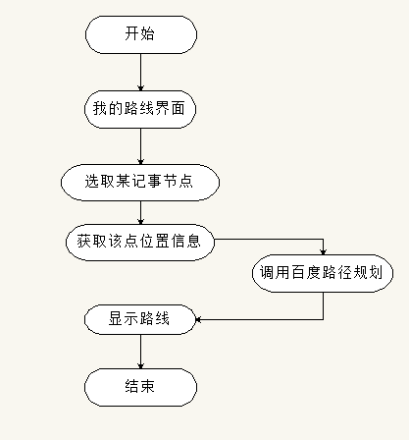

2.2.1.2.3 社交模块：

2.2.1.2.3.1 发现功能：
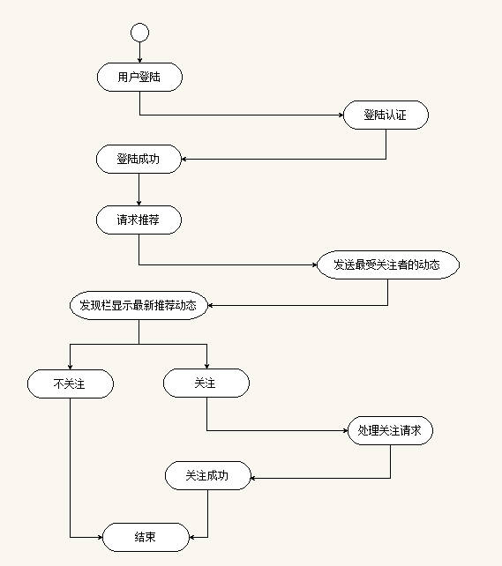

2.2.1.2.3.2 查找好友功能：
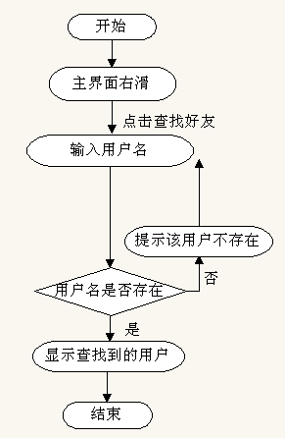

2.2.1.2.3.3 查看关注的好友动态功能：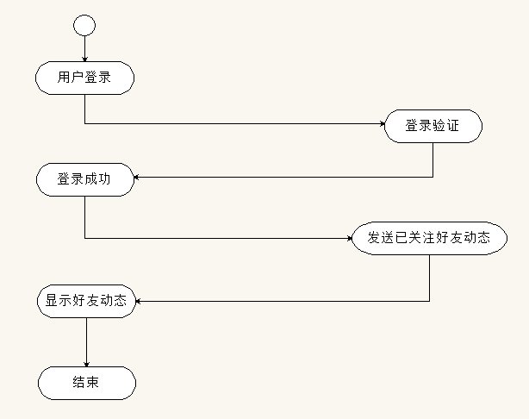

2.2.1.2.3.4 查找好友功能：
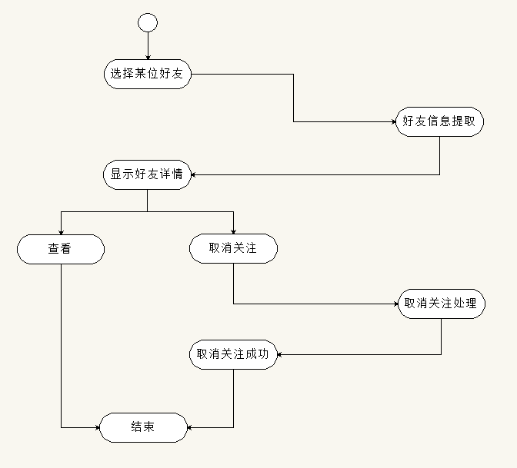

2.2.1.2.4 个人信息管理模块：

2.2.1.2.4.1 注册功能：
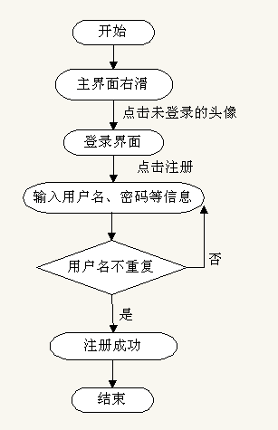

2.2.1.2.4.2 登陆功能：
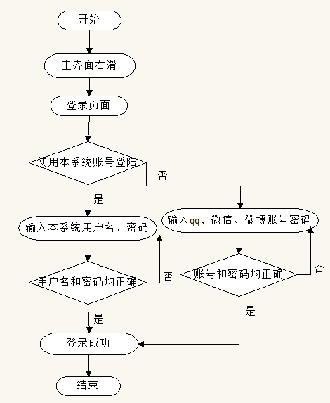

2.2.1.2.4.3 基本信息管理功能：
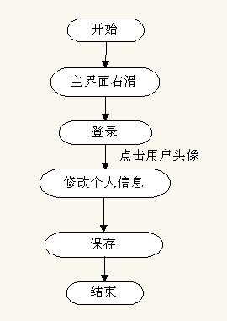

2.2.2 Decomposition Description分解描述

2.2.2.1 本地记事模块
1、简介
本地记事模块的主要功能就是在用户的手机上记录记事相关的数据，包括用户发表的文字、天气、图片、视频、语音、位置、发表记事的时间等。用户可以查看和删除记事及行走线路图。同系统提供用户在联网情况下将记事信息一键分享到QQ、微信、微博等热门社交网站。

2、功能列表

功能 | 描述
保存记事 | 将用户发表的记事相关信息保存到本地数据库
查看记事 | 用户可以查看过去发表的所有未删除的记事
删除记事 | 用户可以删除发表过的任意一条记事
分享记事 | 用户可以将记事分享到热门社交网站
编辑记事 | 用户可以修改发表过的任意一条记事的文字、语音、视频、图片等部分

2.2.2.1.1 添加记事功能
1 功能设计描述
添加记事功能是指把用户输入的文字，选择的图片、音频、视频等数据保存到本地数据库。主要分三部来实现这部分的功能。首先要设计获得用户输入的数据类，设计AddNoteActivity类来获得用户在界面输入的信息。然后判断用户输入的数据是否符合我们的要求，比如文字的字数不能太多了，图片数量限制，音频视频的大小都会有一定的限制。最后将符合要求的数据保存到数据库，设计ModelDaoImp类将数据保存到数据库。

（1）类

1）AddNoteActivity
获得用户在界面输入的信息。

2）Note
判断用户输入的数据是否符合我们的要求，如果符合要求就新建一个记事。

3）ModelDaoImp
保存数据到数据库。

（2）类与类之间关系
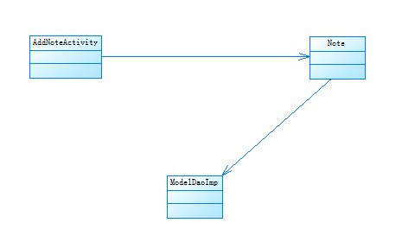

（3）文件列表

名称 | 类型 | 存放位置 | 说明
AddNoteActivity.java | Java | com\kinglin\easytravel\AddNoteActivity.java | 用户添加记事的的界面
Note.java | Java | com\kinglin\model\Note.java | 记事类
ModelDaoImp.java | Java | com\kinglin\dao\ModelDaoImp.java | 数据操作相关类

2 功能实现说明
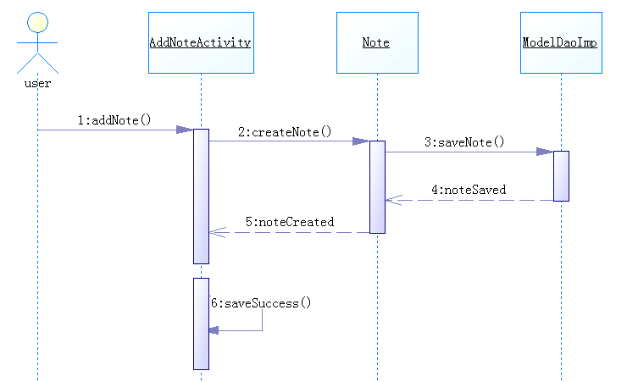

2.2.2.1.2 查看记事功能
1 功能设计描述
查看记事功能是指用户通过点击线路页面MapActivity进入查看记事页面或直接在时间轴上点击记事查看，响应成功后跳转查看记事页面NoteDetailsActivity,在ShowNoteActivity调用Note类创建一个新的记事，调用ModelDaoImp类的查询功能，将数据保存在这个新的记事里，然后显示在查看页面。

（1）类

1）MapActivity
显示线路详情和相关记事。

2）Note
提供创建记事的方法，可以被调用。

3）NoteDetailsActivity
显示要查看的记事。

4）ModelDaoImp
提供查询数据库的方法，可以被调用。

（2） 类与类之间关系
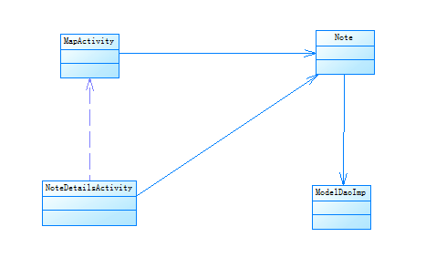

（3） 文件列表

名称 | 类型 | 存放位置 | 说明
MapActivity.java | Java | com\kinglin\easytravel\MapActivity.java | 显示线路图的页面
Note.java | Java | com\kinglin\model\Note.java | 记事类
NoteDetailsActivity.java | Java | com\kinglin\easytravel\NoteDetailsActivity.java | 显示记事详情的页面
ModelDaoImp.java | Java | com\kinglin\dao\ModelDaoImp.java | 数据操作相关类

2 功能实现
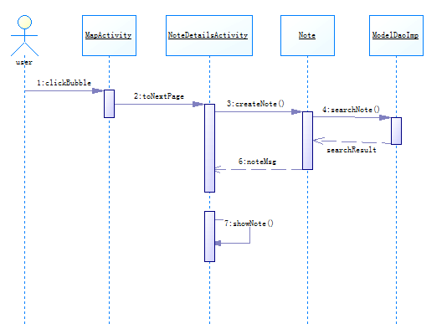

2.2.2.1.3 删除记事功能
1 功能设计描述
删除记事功能是指用户通过长按时间轴显示页面ShowNoteActivity的按钮删除自己发布的记事，删除成功后仍然在ShowNoteActivity页面，用户通过调用ModelDaoImp类里的方法删除数据。

（1）类

1）ShowNoteActivity
按时间轴显示记事。

2）ModelDaoImp
提供删除数据的方法，可以被调用

（2）类与类之间关系
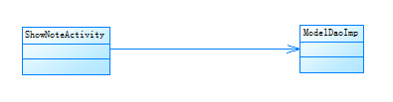

（3）文件列表

名称 | 类型 | 存放位置 | 说明
ShowNoteActivity.java | Java | com\kinglin\easytravel\ShowNoteActivity.java | 显示记事详情的页面
ModelDaoImp.java | Java | com\kinglin\dao\ModelDaoImp.java | 数据操作相关类

2 功能实现说明
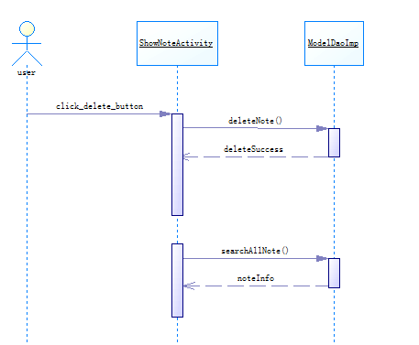

2.2.2.1.4 编辑记事功能
1 功能设计描述
编辑记事功能是指用户通过长按时间轴显示页面ShowNoteActivity的某条记事，在跳出的选项中选择编辑按钮来进入编辑页面，响应成功后跳转时间轴记事页面ShowNoteActivity,期间，首先调用Note类创建一个新的记事，调用ModelDaoImp类的查询功能，将数据保存在这个新的记事里，然后显示在编辑页面；然后在编辑完了使用ModelDaoImp的保存数据方法保存修改后的记事。

- 类

1）ShowNoteActivity
时间轴显示记事。

2）EditNoteActivity
编辑记事页面。

3）Note
提供创建记事的方法，可以被调用。

4）ModelDaoImp
提供查询数据库的方法，可以被调用。

（2） 类与类之间关系
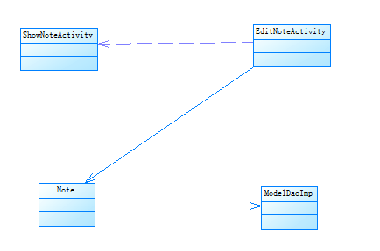

（3） 文件列表

名称 | 类型 | 存放位置 | 说明
EditNoteActivity.java | Java | com\kinglin\easytravel\EditNoteActivity.java | 编辑记事的页面
Note.java | Java | com\kinglin\model\Note.java | 记事类
ShowNoteActivity.java | Java | com\kinglin\easytravel\ShowNoteActivity.java | 时间轴显示记事的页面
ModelDaoImp.java | Java | com\kinglin\dao\ModelDaoIMP.java | 数据操作相关类

2 功能实现
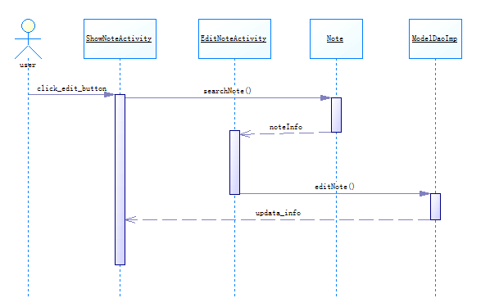

2.2.2.1.5 分享记事功能
1 功能设计描述
分享记事功能是指用户通过长按时间轴显示页面ShowNoteActivity的记事，然后会跳出分享选项，点选分享按钮，响应成功后跳出可以分享的网站提供选择，用户选择目的网站分享。在ShowNoteActivity调用Note类创建一个新的记事，调用ModelDaoImp类的查询功能，将数据保存在这个新的记事里，然后调用分享接口，分享到社交网站。

（1）类

1）ShowNoteActivity
时间轴显示记事，提供分享的方法。

2）Note
提供创建记事的方法，可以被调用。

3）ModelDaoImp
提供查询数据库的方法，可以被调用。

（2）类与类之间关系
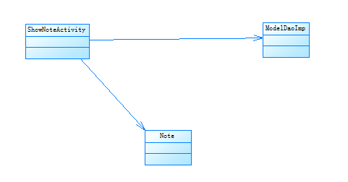

（3）文件列表

名称 | 类型 | 存放位置 | 说明
ShowNoteActivity.java | Java | com\kinglin\easytravel\ShowNoteActivity.java | 时间轴显示记事的页面
Note.java | Java | com\kinglin\model\Note.java | 记事类
ModelDaoImp.java | Java | com\kinglin\dao\ModelDaoImp.java | 数据库操作相关类

2 功能实现说明
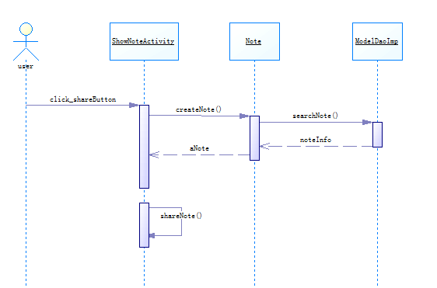

2.2.2.2 地图模块
1、简介
用户可以设置终点然后生成路线导航，也可查看在某段时间内在某位置周围分享过的一些动态信息，还可记录用户走过的路线图。

2、功能列表

功能 | 描述
查看足迹 | 绘制出用户某段时间内的行走路线图并显示出来
搜索附近动态 | 查看在某段时间内在某位置周围分享过的一些动态信息
去那儿 | 调用百度API，规划从用户当前位置到某位置的路线图

2.2.2.2.1 查看足迹功能
1 功能设计描述
查看足迹功能是指用户在离线情况下（事先下载好离线百度地图），可查看某段时间内的行走路线图。

（1）类

1）Route
Route类封装了路径跟踪的基本方法，还有调用百度的路径规划的方法。

2）Note
定义note对象的属性和基本方法。

3）MapActivity
在界面上显示routeOverlay，提供路径显示的界面。

（2）类与类之间关系
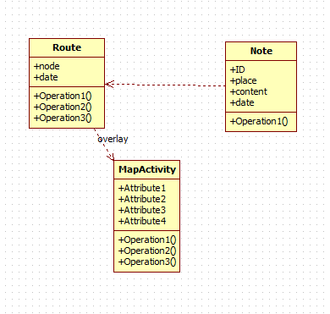

（3）文件列表

名称 | 类型 | 存放位置 | 说明
Route.java | Java | com\kinglin\model\Route.java | 封装route类
Note.java | Java | com\kinglin\model\Note.java | 封装note类
MapActivity.Java | Java | com\kinglin\easytravel\MapActivity.Java | 提供map显示界面

2 功能实现说明
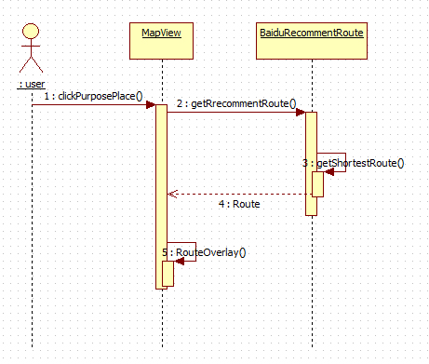

2.2.2.2.2 查询动态功能
1 功能设计描述
查询动态功能是指用户在连网情况下，可以查询在某段时间内在某位置（用户选中的记事的位置）附近2千米分享过的一些动态信息。

（1）类

1）NearbyMomentsActivity
包含了查询周边的一些方法和参数

2）Route
提供路线和节点

3）Note
封装note参数和方法

4）ServerConnection
连接后台服务器，查询所有用户上传的动态

5）MapActivity
在界面上显示routeOverlay，提供路径显示的界面。

（2） 类与类之间关系
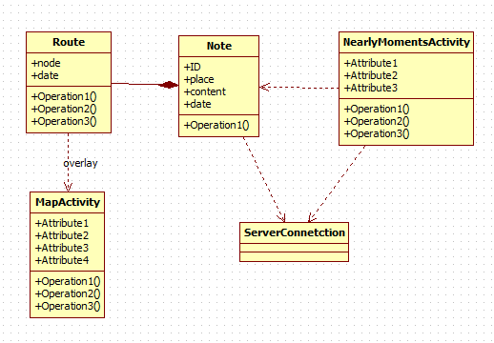

（3） 文件列表

名称 | 类型 | 存放位置 | 说明
NearbyMomentsActivity.java | Java | com\kinglin\easytravel\NearbyMomentsActivity.java | 包含了查询周边的一些方法和参数
Route.java | Java | com\kinglin\model\Route.java | 提供路线和节点
Note.java | Java | com\kinglin\model\Note.java | 封装note参数和方法
ServerConnection.java | Java | com\kinglin\serverconnect\ServerConnection.java | 连接后台服务器，查询所有用户上传的动态
MapActivity.java | Java | com\kinglin\easytravel\ MapActivity.java | 在界面上显示routeOverlay，提供路径显示的界面。

2 功能实现
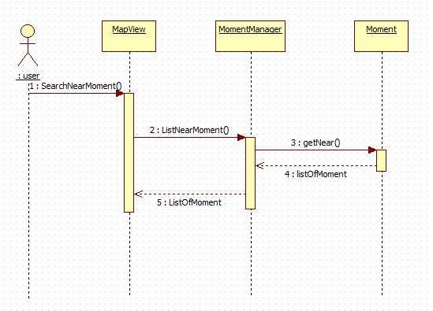

2.2.2.2.3 去那儿功能
1 功能设计描述
去那儿功能是指用户可以通过调用百度API得到从用户当前位置到某位置的路线图。

（1）类

1）Route.java
提供路线和节点

2）MapActivity.java
在界面上显示routeOverlay，提供路径显示的界面。

（2） 类与类之间关系
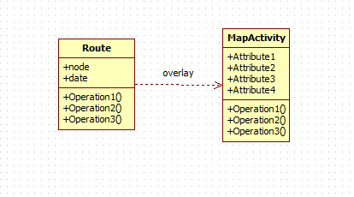

（3） 文件列表

名称 | 类型 | 存放位置 | 说明
MapActivity.java | Java | com\kinglin\easytravel\MapActivity.java | 在界面上显示routeOverlay，提供路径显示的界面。
Route.java | Java | com\kinglin\model\Route.java | 提供路线和节点

2 功能实现
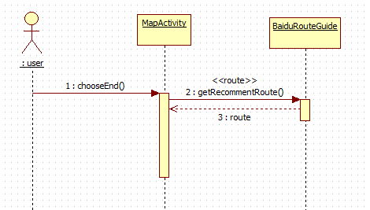

2.2.2.3 交友模块
1、简介
连网情况下，用户可查看系统推荐的一些比较受欢迎的人的一些动态，可查找并关注好友，可查看用户关注的每个好友的最近三条动态，也可查看某个好友的所有基本信息和动态信息。

2、功能列表

功能 | 描述
发现 | 查看系统推荐被关注的最多的人
查找好友 | 按用户名查询用户
查看好友动态 | 可以看到自己所关注的人的动态
查看好友详情 | 可以查看自己关注的人的详细信息以及动态。

2.2.2.3.1 发现功能
1 功能设计描述
发现功能是指用户在连网情况下，可查看系统推荐的一些受欢迎的人的动态。

（1）类

1）SocialActivity
界面类，显示从服务器收到的推荐信息

2）SeverConnection
链接服务器，接收服务器的推送消息并传递给SocialActivity。

3）User
用户实体类，在用户选择关注的时候要用到。

4）ModelDaoImp
数据库操作类，处理用户的关注请求

（2）类与类之间关系
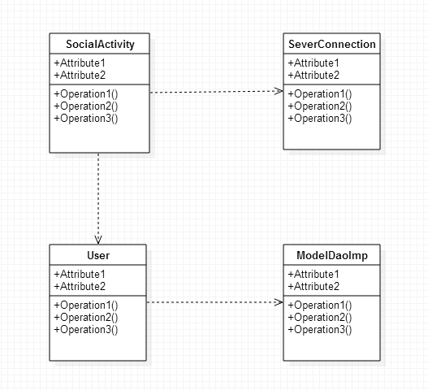

（3）文件列表

名称 | 类型 | 存放位置 | 说明
SocialActivity.java | Java | com\kinglin\easytravel\SocialActivity.java | 展示系统推荐好友的页面
SeverConnection.java | Java | com\kinglin\severconnect\SeverConnection.java | 和服务器进行交互的类
User.java | Java | com\kinglin\model\User.java | 处理关注请求
ModelDaoImp.java | Java | com\kinglin\dao\ModelDaoImp.java | 处理用户的关注请求

2 功能实现说明
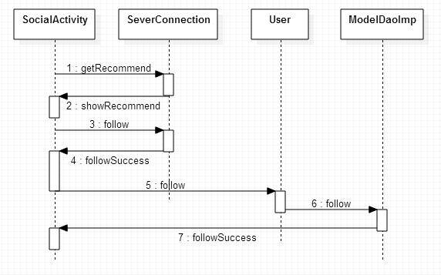

2.2.2.3.2 查找好友功能
1 功能设计描述
查找好友功能是指用户在连网的情况下，可根据用户名查找好友。

（1）类

1）SocialActivity
提供查询语句的输入。

2）SearchFriendActivity
展示查询结果的页面

3）SeverConnection
链接服务器，接收服务器的查询结果并传递给SearchFriendActivity。

4）User
用户实体类，在用户选择关注的时候要用到。

5）ModelDaoImp
数据库操作类，处理用户的关注请求

（2） 类与类之间关系
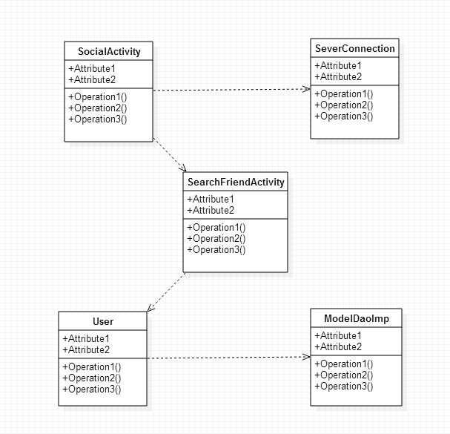

（3） 文件列表

名称 | 类型 | 存放位置 | 说明
SocialActivity.java | Java | com\kinglin\easytravel\SocialActivity.java | 提供查询语句的输入。
SearchFriendActivity.java | Java | com\kinglin\easytravel\SearchFriendActivity.java | 展示查询结果的页面
SeverConnection.java | Java | com\kinglin\severconnect\SeverConnection.java | 链接服务器，接收服务器的查询结果并传递给SearchFriendActivity。
User.java | Java | com\kinglin\model\User.java | 处理关注请求
ModelDaoImp.java | Java | com\kinglin\dao\ModelDaoImp.java | 处理用户的关注请求

2 功能实现
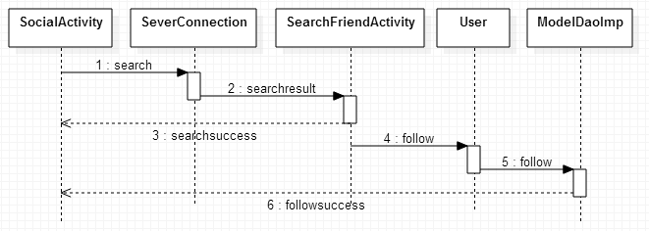

2.2.2.3.3 查看好友动态功能
1 功能设计描述
查看好友动态功能是在联网且用户登录情况下，服务器给用户推送他们关注的人的动态。

（1）类

1）SocialActivity
界面类，显示从服务器收到的用户所关注的人的动态

2）SeverConnection
链接服务器，接收服务器的推送消息并传递给SocialActivity。

3）User
用户实体类，用来调用数据库中关注的人列表

4）ModelDaoImp
数据库操作类，获得用户关注的人列表

（2）类与类之间关系
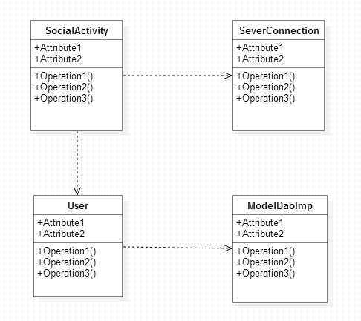

（3）文件列表

名称 | 类型 | 存放位置 | 说明
SocialActivity.java | Java | com\kinglin\easytravel\SocialActivity.java | 展示关注好友的动态
SeverConnection.java | Java | com\kinglin\severconnect\SeverConnection.java | 和服务器进行交互的类
User.java | Java | com\kinglin\model\User.java | 处理关注请求
ModelDaoImp.java | Java | com\kinglin\dao\ModelDaoImp.java | 处理用户的关注请求

2 功能实现说明
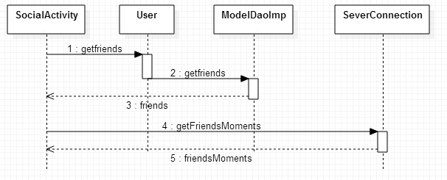

2.2.2.3.4 查看好友详情功能
1 功能设计描述
查看好友详情功能是在我关注的好友动态中点击某一好友，会转到此好友的详情界面。

（1）类

1）SocialActivity
界面类，显示从服务器家收到的用户关注的好友的动态。

2）SeverConnection
链接服务器，接收服务器返回的好友详情信息。

2）FriendDetailActivity
界面类，将服务器返回的好友详情显示出来。

4）User
用户实体类，在用户选择关注的时候要用到。

5）ModelDaoImp
数据库操作类，处理用户的关注请求

（2） 类与类之间关系
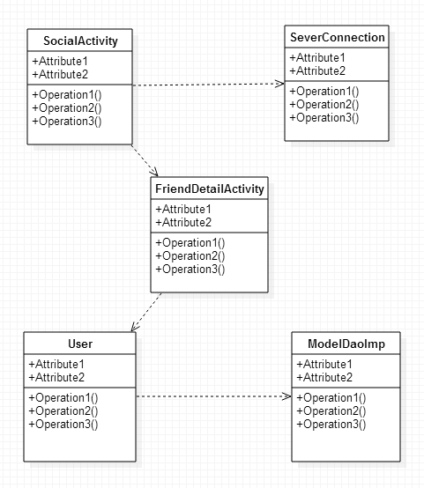

（3） 文件列表

名称 | 类型 | 存放位置 | 说明
SocialActivity.java | Java | com\kinglin\easytravel\SocialActivity.java | 展示用户关注的好友的动态的页面
SeverConnection.java | Java | com\kinglin\severconnect\SeverConnection.java | 和服务器进行交互的类
FriendDetailActivity.java | Java | com\kinglin\easytravel\FriendDetailActivity.java | 展示好友详情的页面
User.java | Java | com\kinglin\model\User.java | 处理关注请求
ModelDaoImp.java | Java | com\kinglin\dao\ModelDaoImp.java | 处理用户的关注请求

2 功能实现
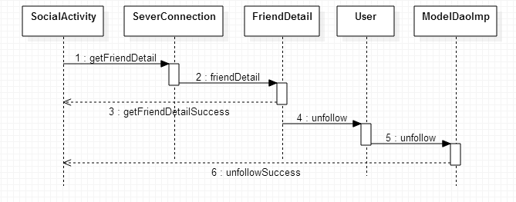

2.2.2.4 个人信息管理模块
1、简介
用户注册、登录，对用户的一些基本信息进行管理。

2、功能列表

功能 | 描述
注册 | 用户注册
登陆 | 用户登录，可选择用本系统的账号或其他账号（如qq、微博）登陆。
查看我的积分和宝藏 | 用户查看系统计算出的用户的总积分和曾经获得过的宝藏，可以查看积分获得规则。
基本信息管理 | 对用户的一些基本信息进行管理

2.2.2.1.1 注册功能
1 功能设计描述
注册功能是指用户可注册该系统的账号。

（1）类

1）LoginActivity
该类包含了登录界面的常用操作和属性。

2）User
定义User对象的属性和基本方法。

3）ServerConnection
连接后台服务器，把注册的用户信息保存到服务器数据库。

（2）类与类之间关系
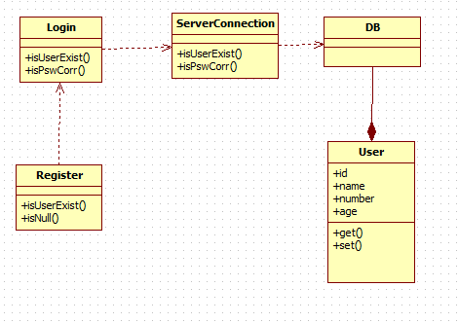

（3）文件列表

名称 | 类型 | 存放位置 | 说明
LoginActivity.java | Java | com\kinglin\easytravel\LoginActivity.java | 封装login
User.java | Java | com\kinglin\model\User.java | 封装user类
ServerConnection.java | Java | com\kinglin\serverconnect\ServerConnection.java | 连接后台服务器

2 功能实现说明
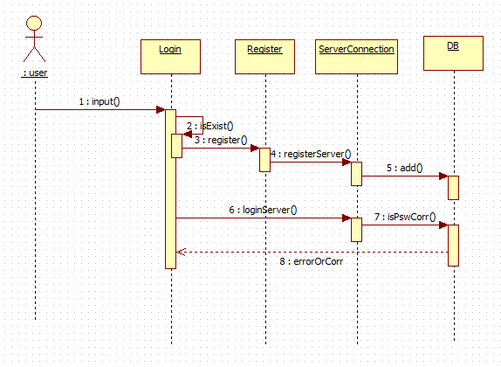

2.2.2.1.2 登陆功能
1 功能设计描述
登录功能是指用户登录该系统的账号或使用其他帐号（qq、微博）登录。

（1）类

1）LoginActivity
该类包含了登录界面的常用操作和属性。

2）User
定义User对象的属性和基本方法。

3）ServerConnection
连接后台服务器，从服务器数据库验证登录的用户名和密码。

（2） 类与类之间关系

（3） 文件列表

名称 | 类型 | 存放位置 | 说明
LoginActivity.java | Java | com\kinglin\easytravel\LoginActivity.java | 封装login
User.java | Java | com\kinglin\model\User.java | 封装user类
ServerConnection.java | Java | com\kinglin\serverconnect\ServerConnection.java | 连接后台服务器

2 功能实现

2.2.2.1.3 查看我的积分和宝藏功能
1 功能设计描述
查看我的积分和宝藏功能是指用户在已登陆情况下，可以查看系统计算出的用户的总积分和曾经获得过的宝藏，也可以查看积分获得规则。

（1）类

1）Treasure
包含了宝藏的属性和方法

2）UserInformationActivity
用户信息展示的Activity

3）ServerConnection
连接后台服务器，从服务器数据库获取用户集分、宝藏信息。

4）Coin
定义Coin对象的属性和基本方法。

（2）类与类之间关系
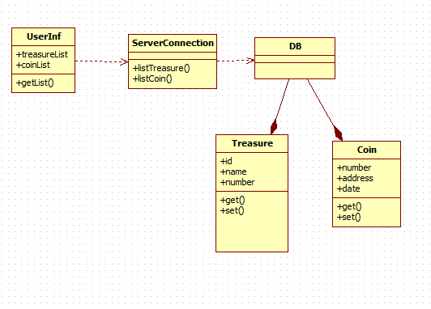

（3）文件列表

名称 | 类型 | 存放位置 | 说明
Treasure.java | Java | com\kinglin\model\Treasure.java | 包含了宝藏的属性和方法。
UserInformationActivity.java | Java | com\kinglin\ easytravel \UserInformationActivity.java | 用户信息展示的Activity
ServerConnection.java | Java | com\kinglin\serverconnect\ServerConnection.java | 连接后台服务器
Coin.java | Java | com\kinglin\model\Coin.java | 包含了积分的属性和方法

2 功能实现说明
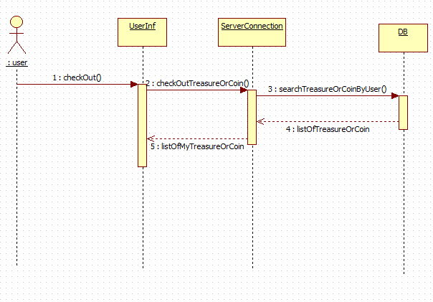

2.2.2.1.4 基本信息管理功能
1 功能设计描述
基本信息管理功能是指用户在已登录的情况下，可对个人信息进行修改。

（1）类

1）User
包含了user的属性和方法

2）UserInformationActivity
用户信息展示的Activity

3）ServerConnection
连接后台服务器，从服务器数据库获取用户集分、宝藏信息。

（2）类与类之间关系
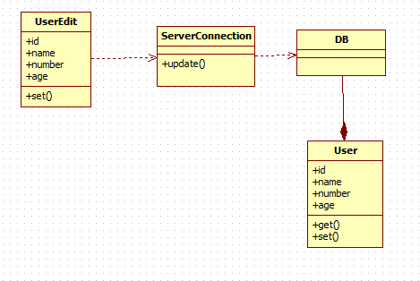

（3）文件列表

名称 | 类型 | 存放位置 | 说明
User.java | Java | com\kinglin\model\User.java | 封装user类
UserInformationActivity.java | Java | com\kinglin\ easytravel \UserInformationActivity.java | 用户信息展示的Activity
ServerConnection.java | Java | com\kinglin\serverconnect\ServerConnection.java | 连接后台服务器

2 功能实现说明
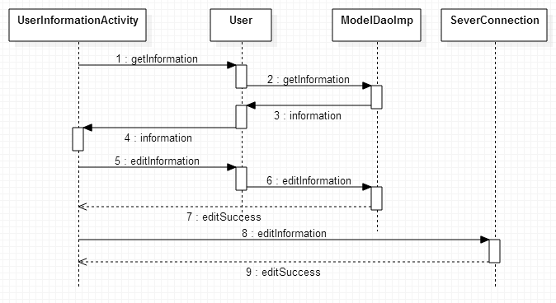

2.2.3 Interface Description接口描述

2.2.3.1 地图单击事件监听接口
Name名称：BaiduMap.OnMapClickListener

Description说明：地图单击事件监听接口

Definition定义:（接口原型定义，说明接口类型及相关参数）
方法
限定符和类型 | 方法和说明
void | onMapClick(LatLng point)  地图单击事件回调函数
boolean | onMapPoiClick(MapPoi poi)  地图内 Poi 单击事件回调函数

2.2.3.2 地图加载完成回调接口
Name名称：BaiduMap.OnMapLoadedCallback

Description说明：地图加载完成回调接口

Definition定义:（接口原型定义，说明接口类型及相关参数）
方法
限定符和类型 | 方法和说明
void | onMapLoaded()  地图加载完成回调函数

2.2.3.3 地图 Marker覆盖物点击事件监听接口
Name名称：BaiduMap.OnMarkerClickListener

Description说明：地图 Marker 覆盖物点击事件监听接口

Definition定义:（接口原型定义，说明接口类型及相关参数）
方法
限定符和类型 | 方法和说明
boolean | onMarkerClick(Marker marker)  地图 Marker 覆盖物点击事件监听函数

2.2.3.4 地图定位图标点击事件监听接口
Name名称：BaiduMap.OnMyLocationClickListener

Description说明：地图定位图标点击事件监听接口

Definition定义:（接口原型定义，说明接口类型及相关参数）
方法
限定符和类型 | 方法和说明
boolean | onMyLocationClick()  地图定位图标点击事件监听函数

2.2.3.5 分享文字到微博接口
Name名称：statuses/update

Description说明：发布一条新微博

Definition定义:（接口原型定义，说明接口类型及相关参数）
分享支持json格式以POST请求的方法发布微博
相关参数：
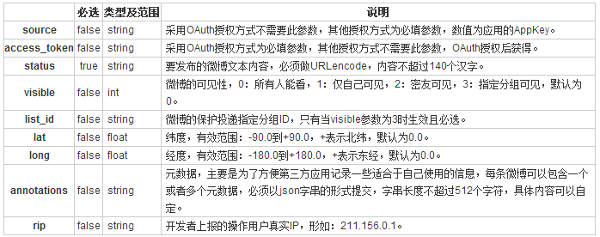

2.2.3.6 分享文字图片到微博接口
Name名称：statuses/update

Description说明：上传图片并发布一条新微博

Definition定义:（接口原型定义，说明接口类型及相关参数）
支持json格式以POST请求的方法发布微博
相关参数：
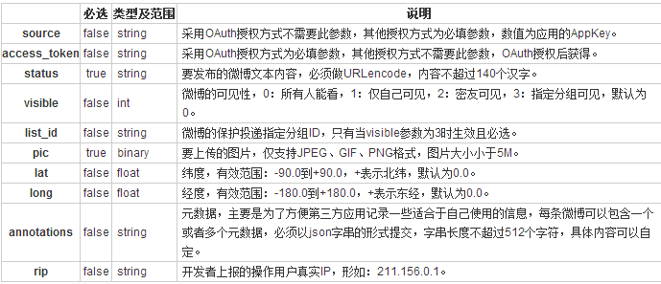

2.2.3.7 使用微博账号登陆接口
Name名称：oauth2/authorize

Description说明：新浪微博授权机制

Definition定义: （接口原型定义，说明接口类型及相关参数）
 | 必选 | 类型及范围 | 说明
client_id | true | string | 申请应用时分配的AppKey。
redirect_uri | true | string | 授权回调地址，站外应用需与设置的回调地址一致，站内应用需填写canvas page的地址。
scope | false | string | 申请scope权限所需参数，可一次申请多个scope权限，用逗号分隔。使用文档
state | false | string | 用于保持请求和回调的状态，在回调时，会在Query Parameter中回传该参数。开发者可以用这个参数验证请求有效性，也可以记录用户请求授权页前的位置。这个参数可用于防止跨站请求伪造（CSRF）攻击
display | false | string | 授权页面的终端类型，取值见下面的说明。
forcelogin | false | boolean | 是否强制用户重新登录，true：是，false：否。默认false。
language | false | string | 授权页语言，缺省为中文简体版，en为英文版。英文版测试中，开发者任何意见可反馈至 @微博API

2.2.3.8 分享动态到qq空间接口
Name名称：shareToQzone接口

Description说明：分享到QZone功能，分享类型参数Tencent.SHARE_TO_QQ_KEY_TYPE，目前只支持图文分享。调用后将打开手机QQ内QQ空间的界面，或者用浏览器打开QQ空间页面进行分享操作。

Definition定义:（接口原型定义，说明接口类型及相关参数）
方法
限定符和类型 | 方法和说明
private void | Tencent.shareToQzone(activity, params, new BaseUiListener())  分享到QQ空间

params参数说明如下：
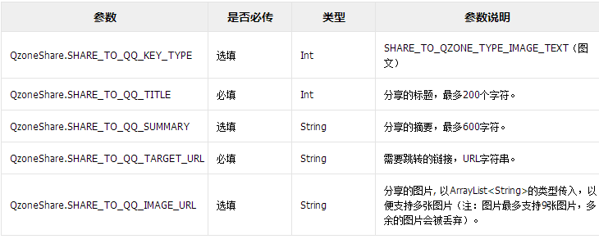

2.2.3.9 分享动态到朋友圈接口
Name名称：IWXAPIEventHandler

Description说明：发送请求或响应到微信。微信发送的请求将回调到onReq方法，发送到微信请求的响应结果将回调到onResp方法。

Definition定义:（接口原型定义，说明接口类型及相关参数）
方法
限定符和类型 | 方法和说明
boolean | sendReq(BaseReq req);  向微信发送请求
boolean | sendResp(BaseResp resp);  响应到微信

3 Data Structure 数据结构/Database Design 数据库设计
进行数据结构、数据文件存储、数据库等设计

3.1 概念模型
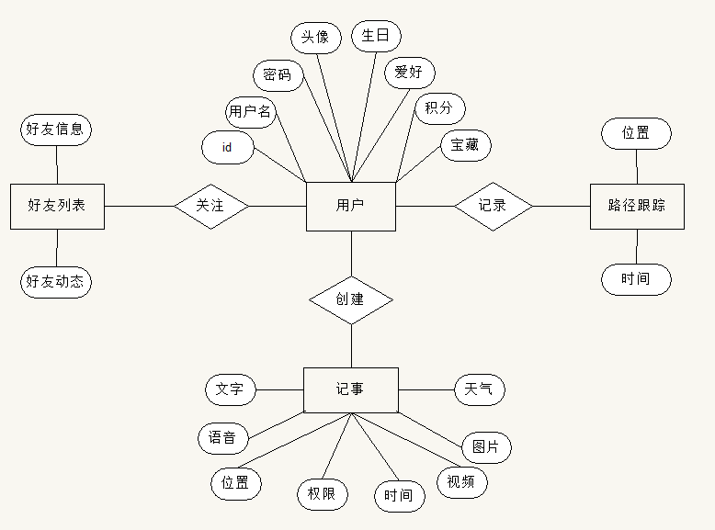

3.2 数据库表设计
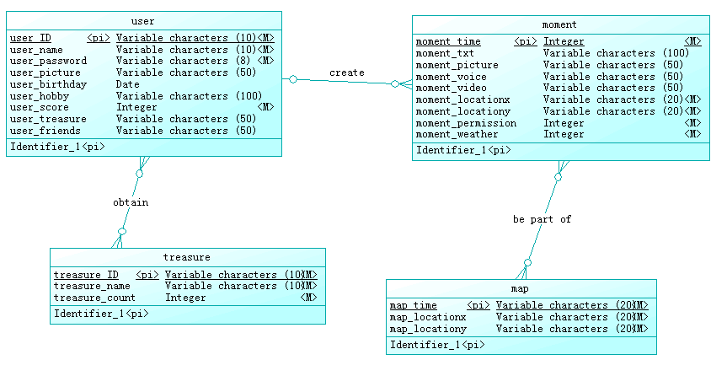

字段 | 类型 | 可为空 | 描述
User_Id | int | 否 | 用户的唯一标识
User_rname | Varchar | 否 | 用户名
User_birthday | Varchar | 否 | 用户生日
User_hobby | Varchar | 是 | 用户喜好
User_password | Varchar | 否 | 用户密码
User_score | int | 是 | 用户积分
User_treasure | Varchar | 是 | 用户所获得的宝藏
User_picture | Varchar | 是 | 用户头像
Map_time | Varchar | 是 | 路径记录的时间
Map_location | Varchar | 是 | 路径记录的位置
Friend_info | Varchar | 是 | 好友信息
Friend_moment | Varchar | 是 | 好友动态
Moment_txt | Varchar | 是 | 记事文字
Moment_picture | Varchar | 是 | 记事图片
Moment_voice | Varchar | 是 | 记事语音
Moment_video | Varchar | 是 | 记事视频
Moment_time | Varchar | 是 | 记事时间
Moment_location | Varchar | 是 | 记事位置

4 UI Design 界面设计

4.1 添加记事界面
1 界面原图
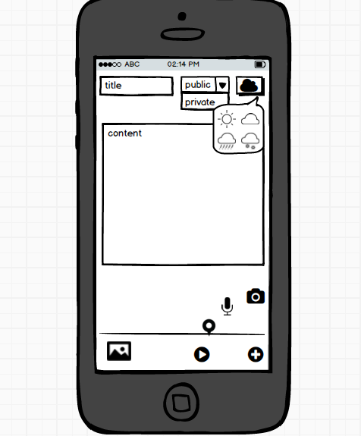

2 界面说明
该界面用于添加记事，可输入标题、文字，可选择记事权限，可选择天气，点击右下角的“+”按钮，可以弹出弧形分布的四个按钮，以供添加图片、语音、视频、位置，每添加一项，下方就会出现该项。记事填写完后，上滑保存，可跳转到时间轴显示记事界面。

4.2 时间轴显示记事界面
1 界面原图
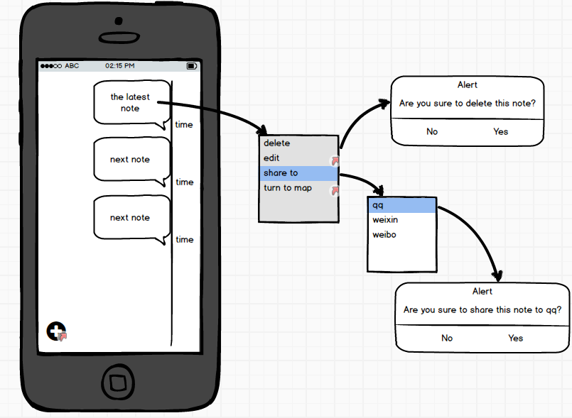

2 界面说明
该界面用于时间轴显示所有记事，按记事保存的时间排序，最新的在第一条。长按某个记事，弹出菜单框，可以删除、编辑（跳转到编辑记事界面）、分享到其他平台（qq、微信、微博）、转到地图（跳转到查看足迹界面），删除记事和分享到其他平台时都会弹框提示。点击某个记事可以查看该条记事详情（跳转到查看记事详情界面）。在该界面向左滑动也可以跳转到查看足迹界面。

4.3 编辑记事界面
1 界面原图
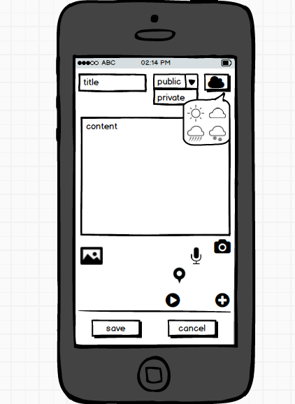

2 界面说明
该界面用于编辑记事，可对之前保存的记事进行修改，界面布局和添加记事界面差不多，只是多了保存和取消的按钮。

4.4 查看记事详情界面
1 界面原图
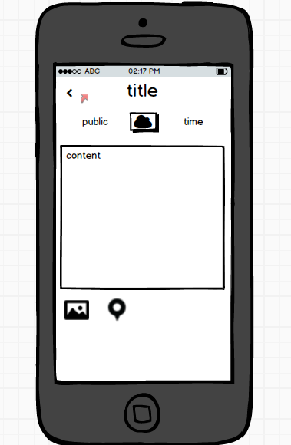

2 界面说明
该界面用于显示单条记事详情，显示记事保存的内容（文字、图片等）、权限、天气，以及记事保存的时间和位置。点击左上角的返回键可以返回到时间轴显示记事界面。

4.5 查看足迹界面
1 界面原图
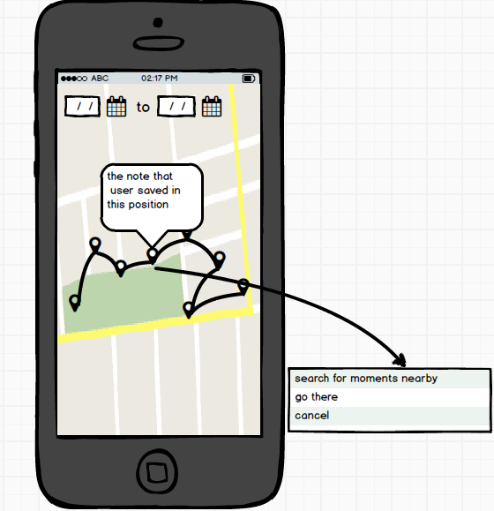

2 界面说明
该界面用于显示用户的足迹（行走路线图）。若是通过点击时间轴显示记事界面的某条记事进入此界面，则足迹路线图中该条记事对应的气泡会置于屏幕中央，并在气泡上方显示该记事概述。若直接由时间轴显示记事界面向左滑动到此界面，则显示的用户记录的所有足迹线路图，可以通过选择时间段来控制显示某段时间内用户的足迹。若点击某个气泡，会将该位置置于屏幕中央，并在气泡上方显示该条记事概述。在该界面长按某气泡，会在界面下方弹出菜单，可以选择查询附近的动态（结果显示到查看周边动态界面）、去那儿（在地图上显示出用户当前位置到该气泡所在位置的路径规划线路图）。

4.6 查看周边动态界面
1 界面原图
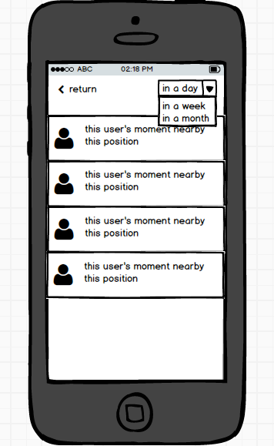

2 界面说明
该界面用于显示用户所查询的曾经在某位置附近发表过的动态信息。可以通过选择时间段来控制筛选的时间范围。点击左上方的返回键可以返回到查看足迹界面。

4.7 发现界面
1 界面原图
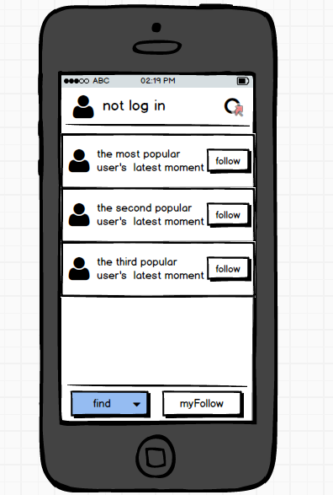

2 界面说明
该界面用于显示连网时系统向用户推荐的一些受关注度很高的人的动态，用户可以对这些人添加关注。无论用户是否处于登陆状态，该界面显示的都是一样的，只是左上角显示稍有差别（未登录时显示未登录，登陆时显示用户名和头像）。点击右上角的查找按钮会跳转到查找好友界面。点击左上角的用户头像，若用户处于未登录状态，则跳转到登陆界面，若用户处于已登录状态，则跳转到基本信息管理界面。
该界面与4.8章节查看关注的好友动态界面其实是一个界面，只是在中间显示不同的内容。点击find按钮显示的就是该界面，点击myFollow按钮显示的就是查看关注的好友动态界面。

4.8 查看关注的好友动态界面
1 界面原图
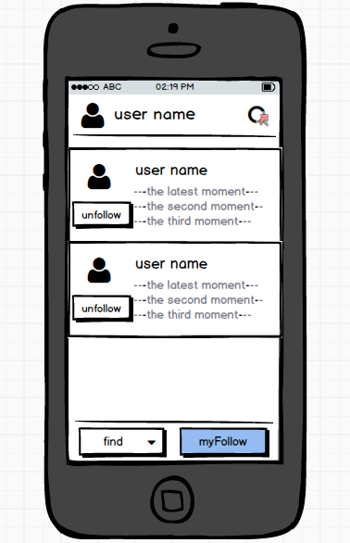

2 界面说明
该界面用于显示用户关注的好友们的一些动态，显示每个好友的最新三条动态，好友按照最新一条动态的保存时间来排序。可以对这些好友进行取消关注的操作。这个界面必须是在用户已登录的情况下才能在中间显示内容。若用户未登录，点击myFollow按钮会跳转到登陆界面。点击右上角的查找按钮会跳转到查找好友界面。点击某个好友的头像会跳转到该好友的详情界面。
该界面与4.7章节发现界面其实是一个界面，只是在中间显示不同的内容。点击find按钮显示的就是发现界面，点击myFollow按钮显示的就是查看关注的好友动态界面。

4.9 查找好友界面
1 界面原图
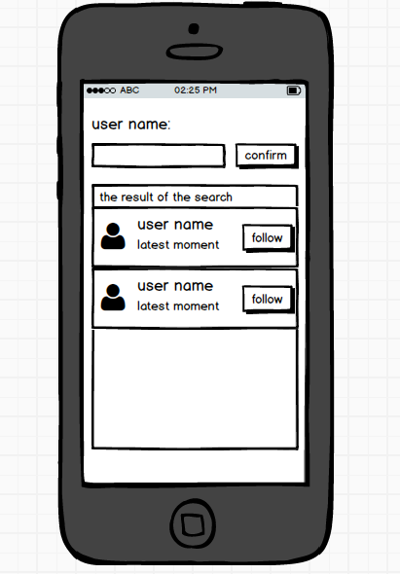

2 界面说明
该界面用于查找好友。输入好友用户名可以查找到使用该用户名的所有用户，并显示他们最新的一条动态，可以对这些用户添加关注。

4.10 查看好友详情界面
1 界面原图
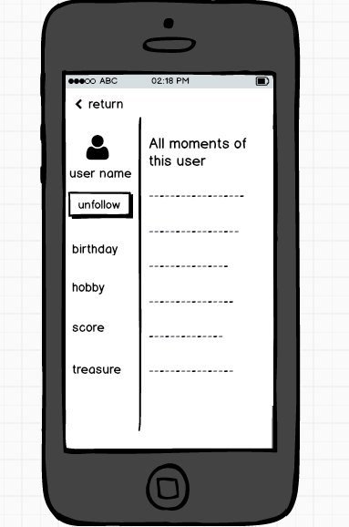

2 界面说明
该界面用于显示某个好友的详情（所有动态和所有基本信息）。用户可以对该好友取消关注。点击左上角的返回按钮可以返回到查看关注的好友动态界面。

4.11 注册登录界面
1 界面原图
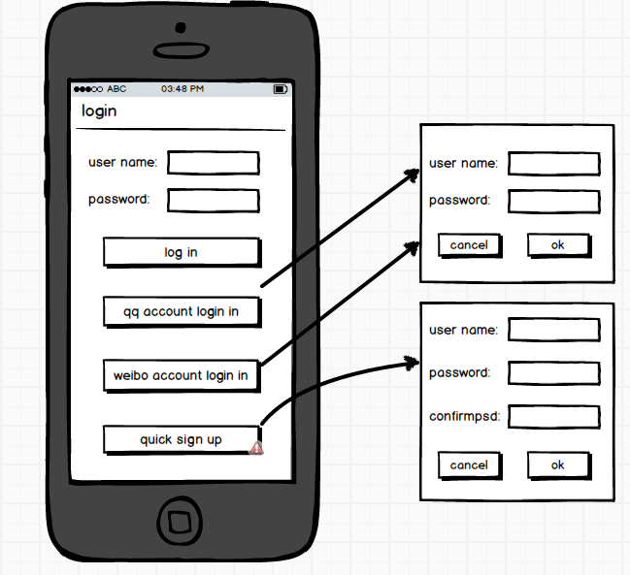

2 界面说明
该界面用于用户登陆。用户可以通过本系统的账号和密码登陆，也可以使用其他平台的账号密码登陆（点击响应的按钮后会弹框），若没有账号，还可以通过点击快速注册按钮进行快速注册（点击弹框）。

4.12 基本信息管理界面
1 界面原图
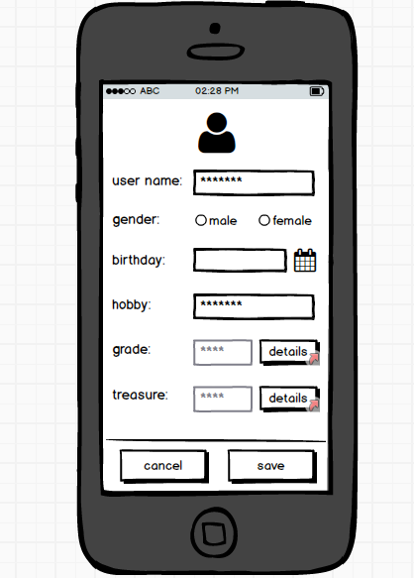

2 界面说明
该界面用于修改用户的个人信息（部分信息仅供查看不可修改）。点击积分处的详情按钮会跳转到积分获取详情界面，点击宝藏处的详情按钮会跳转到宝藏详情界面。

4.13 积分获取详情界面
1 界面原图
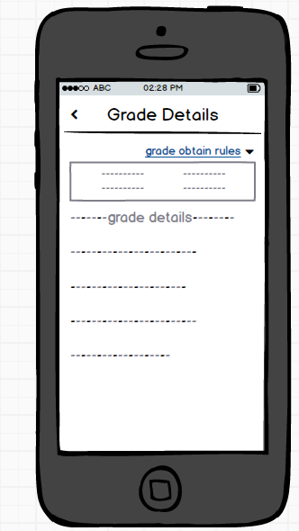

2 界面说明
该界面用于显示用户积分增减的详细信息。可以通过点击积分获取规则按钮来展开积分获取规则（之前是隐藏的）。

4.14 宝藏详情界面
1 界面原图
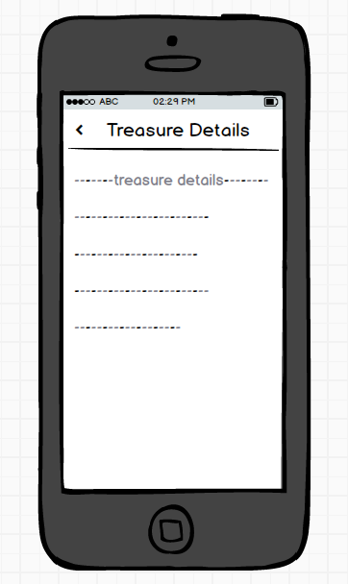

2 界面说明
该界面用于显示用户所得宝藏的详细信息。

4.15 设置界面
1 界面原图
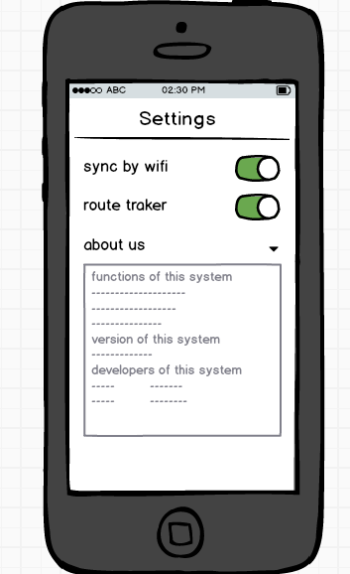

2 界面说明
该界面用于系统设置。用户可以设置是否在wifi环境下自动同步，以及是否进行路径跟踪，还可以看到有关这个系统的功能介绍、系统版本、开发人员。

5 Detailed Design 详细设计

5.1 MainActivity.java

5.1.1 简介
这是进入程序的第一个actiity，没有相应的显示界面，主要功能是进行一些后台操作，如同步数据。

5.1.2 类图
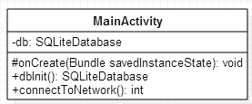

5.1.3 属性
可见性 | 属性名称 | 类型 | 说明
private | db | SQLiteDatabase | 数据库对象

5.1.4 方法
1 onCreate()
（1）方法描述
Prototype 函数原型 | protected void onCreate(Bundle savedInstanceState)
Description 功能描述 | Activity创建时调用
Calls 调用函数 | Activity.onCreate(Bundle savedInstanceState)，  dbInit()  connectToNetwork()  SeverConnection.syncData()
Called By 被调用函数 | 无
Input 输入参数 | Bundle savedInstanceState
Output 输出参数 | 无
Return 返回值 | 无
Exception 抛出异常 | ClassNotFoundException

（2）实现描述
db←通过dbInit()获得使用的数据库对象
mdi←通过db获得数据库操作对象
configuration←通过mdi获得configuration对象
if configuration中用户id不为default{
if configuration中syncbywifi为1{
判断网络情况：
wifi下：调用syncData()函数同步信息
移动网或未联网：什么都不做
}
}
if confuguration的trackOrNot为1{
开启路径跟踪的service
开启自动同步的service
}
跳转到AddNoteActivity

2 dbInit()
（1）方法描述
Prototype 函数原型 | public SQLiteDatabase dbInit()
Description 功能描述 | 返回当前应该使用的数据库对象
Calls 调用函数 | ModelDaoImp.getUserConfiguration()  Configuration. getLoginUser()
Called By 被调用函数 | 无
Input 输入参数 | 无
Output 输出参数 | 无
Return 返回值 | SQLiteDatabase
Exception 抛出异常 | 无

（2）实现描述
defaultdb←连上default.db
mdi←通过defaultdb得到数据库操作对象
userId←通过mdi得到当前登陆的用户名
if userId为default{
返回defaultdb
}else{
返回userId的数据库
}

3 connectToNetwork()
（1）方法描述
Prototype 函数原型 | int connectToNetwork()
Description 功能描述 | 判断当前的网络状况
Calls 调用函数 | 无
Called By 被调用函数 | 无
Input 输入参数 | 无
Output 输出参数 | 无
Return 返回值 | int
Exception 抛出异常 | 无

（2）实现描述
调用系统函数
switch 当前网络使用状况：
未联网：返回0
连上移动网：返回1
连上wifi：返回2

5.2 AddActivity.java

5.2.1 简介
该类用于显示添加记事的界面，以及用户与系统进行添加记事的相关交互操作。在该类中进行上滑操作相关的函数中可跳转到ShowNoteActivity.java。同时，在该类中需要用到Configuration.java和Note.java两个实体类，以及DBHelper.java和ModelDaoImp.java两个数据库相关操作类。

5.2.2 类图
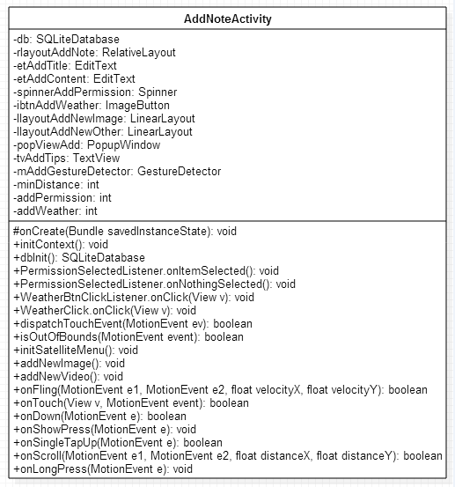

5.2.3 属性
可见性 | 属性名称 | 类型 | 说明
private | RlayoutAddNote | RelativeLayout | 添加记事界面的最高父布局
private | mAddGestureDetector | GestureDetector | 添加记事界面的滑动手势监控
private | minDistance | int | 手势滑动的最小距离
private | etAddTitle | EditText | 要添加的记事的标题
private | spinnerAddPermission | Spinner | 要添加的记事的权限，public或private
private | addPermission | int | 记录记事的权限，public为1，private为0，默认为1
private | ibtnAddWeather | ImageButton | 选择天气的按钮
private | addWeather | int | 记录选择的天气，sun为1，cloud为2，rain为3，snow为4
private | popViewAdd | PopupWindow | 天气选择气泡窗口，包含4张图片，sun、cloud、rain、snow
private | etAddContent | EditText | 要添加的记事的文本内容
private | llayoutAddNewImage | LinearLayout | 要添加的记事的图片的父控件，图片在代码中动态添加到这个线性布局
private | llayoutAddNewOther | LinearLayout | 要添加的记事的视频、语音、位置的父控件，在代码中动态添加
private | tvAddTips | TextView | 显示一些操作小提示的文字框
private | db | SQLiteDatabase | 当前数据库

5.2.4 方法
1 onCreate()
（1）方法描述
Prototype 函数原型 | protected void onCreate(Bundle savedInstanceState)
Description 功能描述 | Activity创建时调用
Calls 调用函数 | Activity.onCreate(Bundle savedInstanceState)、initContext()、dbInit()
Called By 被调用函数 | 无
Input 输入参数 | Bundle savedInstanceState
Output 输出参数 | 无
Return 返回值 | 无
Exception 抛出异常 | ClassNotFoundException

（2）实现描述
调用initContext()函数
db←通过dbInit()获得使用的数据库对象
给下拉列表、按钮、布局添加事件监听

2 initContext()
（1）方法描述
Prototype 函数原型 | private void initContext()
Description 功能描述 | 初始化所有控件，将属性与界面文件中的控件关联起来
Calls 调用函数 | InitSatelliteMenu()
Called By 被调用函数 | 无
Input 输入参数 | 无
Output 输出参数 | 所有控件相关的属性
Return 返回值 | 无
Exception 抛出异常 | ClassNotFoundException

（2）实现描述
对页面上的控件和属性进行关联（findViewById）
给下拉列表设置adapter
调用initSatelliteMenu()函数

3 dbInit()
（1）方法描述
Prototype 函数原型 | public SQLiteDatabase dbInit()
Description 功能描述 | 返回当前应该使用的数据库对象
Calls 调用函数 | ModelDaoImp.getUserConfiguration()  Configuration. getLoginUser()
Called By 被调用函数 | 无
Input 输入参数 | 无
Output 输出参数 | 无
Return 返回值 | SQLiteDatabase
Exception 抛出异常 | 无

（2）实现描述
defaultdb←连上default.db
mdi←通过defaultdb得到数据库操作对象
userId←通过mdi得到当前登陆的用户名
if userId为default{
返回defaultdb
}else{
返回userId的数据库
}

4 isOutOfBounds()
（1）方法描述
Prototype 函数原型 | private boolean isOutOfBounds(MotionEvent event)
Description 功能描述 | 判断用户触摸的位置是否在气泡窗口的外面
Calls 调用函数 | 无
Called By 被调用函数 | 无
Input 输入参数 | MotionEvent event，触摸事件
Output 输出参数 | 无
Return 返回值 | 是否在气泡窗口外面，true为在外面，false为不在外面
Exception 抛出异常 | ClassNotFoundException

（2）实现描述
得到用户触摸屏幕位置的x坐标和y坐标
得到popViewAdd布局的长和宽
比较以上两者判断点击位置是否在popViewAdd外部

5 dispatchTouchEvent()
（1）方法描述
Prototype 函数原型 | public boolean dispatchTouchEvent(MotionEvent ev)
Description 功能描述 | 用户触摸位置在气泡窗口外时窗口消失
Calls 调用函数 | isOutOfBounds(MotionEvent event)
Called By 被调用函数 | 无
Input 输入参数 | MotionEvent event，触摸事件
Output 输出参数 | 无
Return 返回值 | 窗口消失返回true，窗口不消失返回false
Exception 抛出异常 | ClassNotFoundException

（2）实现描述
If（popViewAdd为空或没有显示）
return super,dispatchTouchEvent(ev)
isOut←调用isOutOfBound()函数
if（ev.getAction()==MotionEvent.ACTION_DOWN 并且 isOut为真）
关闭popViewAdd

6 initSatelliteMenu()
（1）方法描述
Prototype 函数原型 | private void initSatelliteMenu()
Description 功能描述 | 初始化SatelliteMenu控件，并对其中的item添加点击事件监听
Calls 调用函数 | SatelliteMenu.addItems(List<SatelliteMenuItem> items)、SatelliteMenu.setSatelliteDistance(int distance)、SatelliteMenu.setMainImage(int resource)、SatelliteMenu.setOnItemClickedListener(SateliteClickedListener itemClickedListener)
Called By 被调用函数 | 无
Input 输入参数 | 无
Output 输出参数 | 一个SatelliteMenu对象
Return 返回值 | 无
Exception 抛出异常 | ClassNotFoundException

（2）实现描述
新建一组SatelliteMenuItem对象
调用menu的addItems函数将这一组对象加入
设置menu的set函数
调用menu.setOnItemClickedListener函数给每个item添加响应

7 addNewImage()
（1）方法描述
Prototype 函数原型 | private void addNewImage(Bitmap bitmap)
Description 功能描述 | 在界面上动态添加一张新图片，并可对图片进行删除
Calls 调用函数 | 无
Called By 被调用函数 | 无
Input 输入参数 | Bitmap bitmap
Output 输出参数 | 添加了图片的llayoutAddNewImage控件
Return 返回值 | 无
Exception 抛出异常 | ClassNotFoundException

（2）实现描述
img←新建一个ImageView对象
新建一个删除图片的按钮与img在同一个FrameLayout中
给删除按钮添加监听事件
给img显示和删除添加动画
将这个布局添加到llayoutNewImage中

8 addNewOther()
（1）方法描述
Prototype 函数原型 | private void addNewOther()
Description 功能描述 | 在界面上动态添加新视频、语音、位置，并可删除
Calls 调用函数 | 无
Called By 被调用函数 | 无
Input 输入参数 | 无
Output 输出参数 | 添加了新控件的llayoutNewOther控件
Return 返回值 | 无
Exception 抛出异常 | ClassNotFoundException

（2）实现描述
新建一个视频、语音、位置对象
新建一个删除的按钮与新建控件放在同一个FrameLayout中
给删除按钮添加监听事件
给视频、语音、位置的显示和删除添加动画
将这个布局添加到llayoutNewImage中

9 OnFling()
（1）方法描述
Prototype 函数原型 | public boolean onFling(MotionEvent e1, MotionEvent e2, float velocityX, float velocityY)
Description 功能描述 | 上滑手势保存要添加的记事，跳转到ShowNoteActivity.java
Calls 调用函数 | Note的所有set函数，ModelDaoImp.addNote(Note note)
Called By 被调用函数 | 无
Input 输入参数 | 触摸事件
Output 输出参数 | 无
Return 返回值 | 滑动执行成功返回true，不成功返回false
Exception 抛出异常 | ClassNotFoundException

（2）实现描述
If（e1.getY() - e2.getY() > minDistance）
note←新建一个Note对象
从界面上获取添加的所有内容，判断是否符合输入要求
将内容写入note相应的set函数
If（note.getText()为空）
弹框提示是否放弃记事
else
mdi←通过db获得数据库操作对象
调用mdi的addNote(note)函数
跳转到ShowNoteActivity.java

10 PermissionSelectedListener.onItemSelected()
（1）方法描述
Prototype 函数原型 | public void PermissionSelectedListener.onItemSelected (AdapterView<?> parent, View view, int position, long id)
Description 功能描述 | 选择权限下拉列表的监听事件
Calls 调用函数 | 无
Called By 被调用函数 | 无
Input 输入参数 | 无
Output 输出参数 | 无
Return 返回值 | 无
Exception 抛出异常 | ClassNotFoundException

（2）实现描述
addPermission←position

11 WeatherBtnClickListener.onClick()
（1）方法描述
Prototype 函数原型 | public void WeatherBtnClickListener.onClick(View v)
Description 功能描述 | 点击选择天气按钮的事件监听
Calls 调用函数 | 无
Called By 被调用函数 | 无
Input 输入参数 | 无
Output 输出参数 | 无
Return 返回值 | 无
Exception 抛出异常 | ClassNotFoundException

（2）实现描述
If（popViewAdd为空或没有显示）
关闭popViewAdd
else
view←获得popmenu布局文件，装载成View
将变量名与view中的控件相关联
给view中的控件添加事件监听
设置popViewAdd的各种属性

12 WeatherClick.onClick()
（1）方法描述
Prototype 函数原型 | public void WeatherClickListener.onClick(View v)
Description 功能描述 | 选择某天气的事件监听
Calls 调用函数 | 无
Called By 被调用函数 | 无
Input 输入参数 | 无
Output 输出参数 | 无
Return 返回值 | 无
Exception 抛出异常 | ClassNotFoundException

（2）实现描述
switch (v.getId())
晴天气图片的id：给ibtnAddWeather设置晴的图片
多云天气图片的id：给ibtnAddWeather设置多云的图片
雨天气图片的id：给ibtnAddWeather设置雨的图片
雪天气图片的id：给ibtnAddWeather设置雪的图片

5.3 ShowNoteActivity.java

5.3.1 简介
该类用于以时间轴的方式显示所有记事，以及用户删除某记事、分享某记事相关操作。在该类右滑操作相关的函数中可跳转到MapActivity.java，在左滑操作相关的函数中可跳转到UserInformationActivity.java（已登录状态下）或LoginActivity.java（未登录情况下），点击相应按钮后可跳转到NoteDetailActivity.java及EditNoteActivity.java。同时，在该类中需要用到Configuration.java和Note.java两个实体类，以及DBHelper.java和ModelDaoImp.java两个数据库相关操作类。

5.3.2 类图
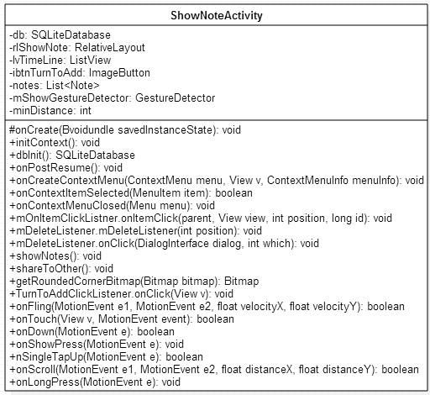

5.3.3 属性
可见性 | 属性名称 | 类型 | 说明
private | rlShowNote | RelativeLayout | 显示记事界面的最高父布局
private | mShowGestureDetector | GestureDetector | 显示记事界面的滑动手势监控
private | minDistance | int | 手势滑动的最小距离
private | lvTimeLine | ListView | 显示所有Note的列表控件
private | ibtnTurnToAdd | ImageButton | 点击后跳转到添加记事界面的按钮
private | notes | List<Note> | 从数据库取得的该用户所有的记事
private | db | SQLiteDatabase | 当前数据库

5.3.4 方法
1 onCreate()
（1）方法描述
Prototype 函数原型 | protected void onCreate(Bundle savedInstanceState)
Description 功能描述 | Activity创建时调用
Calls 调用函数 | Activity.onCreate(Bundle savedInstanceState)、initContext()、dbInit()、showNotes()
Called By 被调用函数 | 无
Input 输入参数 | Bundle savedInstanceState
Output 输出参数 | 无
Return 返回值 | 无
Exception 抛出异常 | ClassNotFoundException

（2）实现描述
调用initContext()函数
db←通过dbInit()获得使用的数据库对象
调用showNotes()函数显示所有记事
给listView注册菜单
给按钮、布局添加事件监听

2 initContext()
（1）方法描述
Prototype 函数原型 | private void initContext()
Description 功能描述 | 初始化所有控件，将属性与界面文件中的控件关联起来
Calls 调用函数 | 无
Called By 被调用函数 | 无
Input 输入参数 | 无
Output 输出参数 | 所有控件相关的属性
Return 返回值 | 无
Exception 抛出异常 | ClassNotFoundException

（2）实现描述
对页面上的控件和属性进行关联（findViewById）

3 dbInit()
（1）方法描述
Prototype 函数原型 | public SQLiteDatabase dbInit()
Description 功能描述 | 返回当前应该使用的数据库对象
Calls 调用函数 | ModelDaoImp.getUserConfiguration()  Configuration. getLoginUser()
Called By 被调用函数 | 无
Input 输入参数 | 无
Output 输出参数 | 无
Return 返回值 | SQLiteDatabase
Exception 抛出异常 | 无

（2）实现描述
defaultdb←连上default.db
mdi←通过defaultdb得到数据库操作对象
userId←通过mdi得到当前登陆的用户名
if userId为default{
返回defaultdb
}else{
返回userId的数据库
}

4 onPostResume()
（1）方法描述
Prototype 函数原型 | protected void onPostResume()
Description 功能描述 | 返回该Activity时调用
Calls 调用函数 | showNotes()
Called By 被调用函数 | 无
Input 输入参数 | 无
Output 输出参数 | 无
Return 返回值 | 无
Exception 抛出异常 | ClassNotFoundException

（2）实现描述
super.onPostResume()
调用showNotes()在返回该Activity时重新显示所有记事

5 showNotes()
（1）方法描述
Prototype 函数原型 | public void showNotes()
Description 功能描述 | 从数据库中获取当前数据库中所有记事信息，并显示在界面上
Calls 调用函数 | ModelDaoImp.getAllNotes()、Note类的所有get函数、getRoundedCornerBitmap(Bitmap bitmap)
Called By 被调用函数 | 无
Input 输入参数 | 无
Output 输出参数 | 包含所有记事的ListView列表
Return 返回值 | 无
Exception 抛出异常 | ClassNotFoundException

（2）实现描述
移除listView上的所有View
mdi←通过defaultdb得到数据库操作对象
notes←调用mdi的getAllNotes()函数得到所有记事
If(notes.size() != 0)
for(notes中的每一项)
将相同属性的内容放在同一个数组中
根据数组设置listView的adapter

6 onCreateContextMenu()
（1）方法描述
Prototype 函数原型 | public void onCreateContextMenu(ContextMenu menu, View v, ContextMenuInfo menuInfo)
Description 功能描述 | 为ListView创建上下文菜单及菜单选项
Calls 调用函数 | Activity.onCreateContextMenu(ContextMenu menu, View v, ContextMenuInfo menuInfo)
Called By 被调用函数 | 无
Input 输入参数 | 菜单相关
Output 输出参数 | 无
Return 返回值 | 无
Exception 抛出异常 | ClassNotFoundException

（2）实现描述
给menu装载timeline_menu_context菜单文件
super.onCreateContextMenu(menu, v, menuInfo)

7 onContextItemSelected()
（1）方法描述
Prototype 函数原型 | public boolean onContextItemSelected(MenuItem item)
Description 功能描述 | 为contextMenu菜单的每个item添加响应事件
Calls 调用函数 | shareToOther(int id)
Called By 被调用函数 | 无
Input 输入参数 | MenuItem item，菜单项
Output 输出参数 | 无
Return 返回值 | 点击菜单上的item返回true，否则返回父类Activity的这个函数的返回值
Exception 抛出异常 | ClassNotFoundException

（2）实现描述
infor←item.getMenuInfo()获取点击的listView的哪一项的信息
shareNote←notes中的第infor.position个Note对象
sc←新建一个ServerConnection对象
switch(item.getItemId())
删除：弹框提示是否删除
编辑：editNote← notes中的第infor.position个Note对象
将editNote对象传到EditNoteActivity界面
跳转到EditNoteActivity界面
分享到其他：调用shareToother()函数
转到地图：将shareNote对象传到MapActivity界面
跳转到MapActivity界面

8 shareToOther()
（1）方法描述
Prototype 函数原型 | public boolean shareToOther(int id)
Description 功能描述 | 将记事分享到qq、微信、微博平台
Calls 调用函数 | 无
Called By 被调用函数 | 无
Input 输入参数 | int id，判断分享到哪一个平台
Output 输出参数 | 无
Return 返回值 | 分享成功返回true，分享失败返回false
Exception 抛出异常 | ClassNotFoundException

（2）实现描述
switch（id）
qq:：调用qq发送状态的接口
微信：调用微信发送状态的接口
微博：调用微博发送状态的接口

9 getRoundedCornerBitmap()
（1）方法描述
Prototype 函数原型 | private Bitmap getRoundedCornerBitmap(Bitmap bitmap)
Description 功能描述 | 将图片转换为圆角图片
Calls 调用函数 | 无
Called By 被调用函数 | 无
Input 输入参数 | Bitmap bitmap，要转换的图片
Output 输出参数 | 无
Return 返回值 | 转换完成的圆角图片
Exception 抛出异常 | ClassNotFoundException

（2）实现描述
将图片转换为Bitmap格式
用Canvas和Paint类画出一个矩形
设置矩形的圆角角度
将圆角矩形与原bitmap图片合并成新的圆角图片

10 OnFling()
（1）方法描述
Prototype 函数原型 | public boolean onFling(MotionEvent e1, MotionEvent e2, float velocityX, float velocityY)
Description 功能描述 | 左右滑动跳转到相应的界面，并传输需要的数据
Calls 调用函数 | 无
Called By 被调用函数 | 无
Input 输入参数 | 触摸事件
Output 输出参数 | 无
Return 返回值 | 滑动执行成功返回true，不成功返回false
Exception 抛出异常 | ClassNotFoundException

（2）实现描述
If（e1.getX() - e2.getX() > minDistance）
调用mdi的addNote(note)函数
跳转到ShowNoteActivity.java
else if(e2.getX() - e1.getX() > minDistance)
username←从当前db中获取当前用户名
if(username为default)
跳转到LoginActivity
else
跳转到UserInformationActivity

11 mOnItemClickListner.onItemClick()
（1）方法描述
Prototype 函数原型 | public void mOnItemClickListner.onItemClick (AdapterView<?> parent, View view, int position, long id)
Description 功能描述 | 点击某条记事的事件响应
Calls 调用函数 | 无
Called By 被调用函数 | 无
Input 输入参数 | 无
Output 输出参数 | 无
Return 返回值 | 无
Exception 抛出异常 | ClassNotFoundException

（2）实现描述
detailNote←notes.get(position)
将detailNote对象和position对象传到NoteDetailActivity
跳转到NoteDetailActivity

12 mDeleteListener.onClick()
（1）方法描述
Prototype 函数原型 | public void mDeleteListener.onClick(DialogInterface dialog, int which)
Description 功能描述 | 删除某条记事的事件响应
Calls 调用函数 | 无
Called By 被调用函数 | 无
Input 输入参数 | 无
Output 输出参数 | 无
Return 返回值 | 无
Exception 抛出异常 | ClassNotFoundException

（2）实现描述
mdi←通过defaultdb得到数据库操作对象
调用mdi的deleteNote函数删除该位置的note
调用showNotes()函数显示所有函数

13 TurnToAddClickListener.onClick()
（1）方法描述
Prototype 函数原型 | public void TurnToAddClickListener.onClick(View v)
Description 功能描述 | 点击加号按钮的事件监听
Calls 调用函数 | 无
Called By 被调用函数 | 无
Input 输入参数 | 无
Output 输出参数 | 无
Return 返回值 | 无
Exception 抛出异常 | ClassNotFoundException

（2）实现描述
跳转到AddNoteactivity

5.4 EditNoteActivity.java

5.4.1 简介
该类用于编辑某条记事及相关操作，编辑完成或取消时会返回到ShowNoteActivity.java。同时，在该类中需要用到Configuration.java和Note.java两个实体类，以及DBHelper.java和ModelDaoImp.java两个数据库相关操作类。

5.4.2 类图
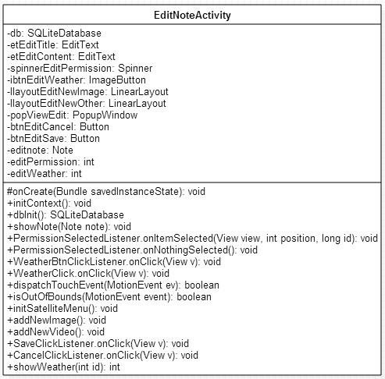

5.4.3 属性
可见性 | 属性名称 | 类型 | 说明
private | etEditTitle | EditText | 待编辑的记事的标题
private | spinnerEditPermission | Spinner | 待编辑的记事的权限，public或private
private | editPermission | int | 记录记事的权限，public为1，private为0，默认为1
private | ibtnEditWeather | ImageButton | 选择天气的按钮
private | editWeather | int | 记录选择的天气，sun为1，cloud为2，rain为3，snow为4
private | popViewEdit | PopupWindow | 天气选择气泡窗口，包含4张图片，sun、cloud、rain、snow
private | etEditContent | EditText | 待编辑的记事的文本内容
private | llayoutEditNewImage | LinearLayout | 待编辑的记事的图片的父控件，图片在代码中动态添加到这个线性布局
private | llayoutEditNewOther | LinearLayout | 待编辑的记事的视频、语音、位置的父控件，在代码中动态添加
private | btnEditCancle | Button | 取消按钮
private | btnEditSave | Button | 保存按钮
private | editNote | Note | 从ShowNoteActivity界面传过来的Note对象
private | db | SQLiteDatabase | 当前数据库

5.4.4 方法
1 onCreate()
（1）方法描述
Prototype 函数原型 | protected void onCreate(Bundle savedInstanceState)
Description 功能描述 | Activity创建时调用
Calls 调用函数 | Activity.onCreate(Bundle savedInstanceState)、initContext()、dbInit()
Called By 被调用函数 | 无
Input 输入参数 | Bundle savedInstanceState
Output 输出参数 | 无
Return 返回值 | 无
Exception 抛出异常 | ClassNotFoundException

（2）实现描述
调用initContext()函数
db←通过dbInit()获得使用的数据库对象
editnote←获取从ShowNoteActivity传过来的note对象
给下拉列表、按钮、布局添加事件监听

2 initContext()
（1）方法描述
Prototype 函数原型 | private void initContext()
Description 功能描述 | 初始化所有控件，将属性与界面文件中的控件关联起来
Calls 调用函数 | 无
Called By 被调用函数 | 无
Input 输入参数 | 无
Output 输出参数 | 所有控件相关的属性
Return 返回值 | 无
Exception 抛出异常 | ClassNotFoundException

（2）实现描述
对页面上的控件和属性进行关联（findViewById）

3 dbInit()
（1）方法描述
Prototype 函数原型 | public SQLiteDatabase dbInit()
Description 功能描述 | 返回当前应该使用的数据库对象
Calls 调用函数 | ModelDaoImp.getUserConfiguration()  Configuration. getLoginUser()
Called By 被调用函数 | 无
Input 输入参数 | 无
Output 输出参数 | 无
Return 返回值 | SQLiteDatabase
Exception 抛出异常 | 无

（2）实现描述
defaultdb←连上default.db
mdi←通过defaultdb得到数据库操作对象
userId←通过mdi得到当前登陆的用户名
if userId为default{
返回defaultdb
}else{
返回userId的数据库
}

4 showNote()
（1）方法描述
Prototype 函数原型 | private void showNote()
Description 功能描述 | 将待编辑的该条记事信息显示在界面上
Calls 调用函数 | Note类的所有get函数和set函数，showWeather(int id)
Called By 被调用函数 | 无
Input 输入参数 | 无
Output 输出参数 | 无
Return 返回值 | 无
Exception 抛出异常 | ClassNotFoundException

（2）实现描述
用note的get函数得到所有属性值
将属性值内容分别显示在界面上相应的控件中

5 isOutOfBounds()
（1）方法描述
Prototype 函数原型 | private boolean isOutOfBounds(MotionEvent event)
Description 功能描述 | 判断用户触摸的位置是否在气泡窗口的外面
Calls 调用函数 | 无
Called By 被调用函数 | 无
Input 输入参数 | MotionEvent event，触摸事件
Output 输出参数 | 无
Return 返回值 | 是否在气泡窗口外面，true为在外面，false为不在外面
Exception 抛出异常 | ClassNotFoundException

（2）实现描述
得到用户触摸屏幕位置的x坐标和y坐标
得到popViewEdit布局的长和宽
比较以上两者判断点击位置是否在popViewEdit外部

6 dispatchTouchEvent()
（1）方法描述
Prototype 函数原型 | public boolean dispatchTouchEvent(MotionEvent ev)
Description 功能描述 | 用户触摸位置在气泡窗口外时窗口消失
Calls 调用函数 | isOutOfBounds(MotionEvent event)
Called By 被调用函数 | 无
Input 输入参数 | MotionEvent event，触摸事件
Output 输出参数 | 无
Return 返回值 | 窗口消失返回true，窗口不消失返回false
Exception 抛出异常 | ClassNotFoundException

（2）实现描述
If（popViewEdit为空或没有显示）
return super,dispatchTouchEvent(ev)
isOut←调用isOutOfBound()函数
if（ev.getAction()==MotionEvent.ACTION_DOWN 并且 isOut为真）
关闭popViewEdit

7 initSatelliteMenu()
（1）方法描述
Prototype 函数原型 | private void initSatelliteMenu()
Description 功能描述 | 初始化SatelliteMenu控件，并对其中的item添加点击事件监听
Calls 调用函数 | SatelliteMenu.addItems(List<SatelliteMenuItem> items)、SatelliteMenu.setSatelliteDistance(int distance)、SatelliteMenu.setMainImage(int resource)、SatelliteMenu.setOnItemClickedListener(SateliteClickedListener itemClickedListener)
Called By 被调用函数 | 无
Input 输入参数 | 无
Output 输出参数 | 一个SatelliteMenu对象
Return 返回值 | 无
Exception 抛出异常 | ClassNotFoundException

（2）实现描述
新建一组SatelliteMenuItem对象
调用menu的addItems函数将这一组对象加入
设置menu的set函数
调用menu.setOnItemClickedListener函数给每个item添加响应

8 addNewImage()
（1）方法描述
Prototype 函数原型 | private void addNewImage(Bitmap bitmap)
Description 功能描述 | 在界面上动态添加一张新图片，并可对图片进行删除
Calls 调用函数 | 无
Called By 被调用函数 | 无
Input 输入参数 | Bitmap bitmap
Output 输出参数 | 添加了图片的llayoutAddNewImage控件
Return 返回值 | 无
Exception 抛出异常 | ClassNotFoundException

（2）实现描述
img←新建一个ImageView对象
新建一个删除图片的按钮与img在同一个FrameLayout中
给删除按钮添加监听事件
给img显示和删除添加动画
将这个布局添加到llayoutNewImage中

9 addNewOther()
（1）方法描述
Prototype 函数原型 | private void addNewOther()
Description 功能描述 | 在界面上动态添加新视频、语音、位置，并可删除
Calls 调用函数 | 无
Called By 被调用函数 | 无
Input 输入参数 | 无
Output 输出参数 | 添加了新控件的llayoutNewOther控件
Return 返回值 | 无
Exception 抛出异常 | ClassNotFoundException

（2）实现描述
新建一个视频、语音、位置对象
新建一个删除的按钮与新建控件放在同一个FrameLayout中
给删除按钮添加监听事件
给视频、语音、位置的显示和删除添加动画
将这个布局添加到llayoutNewImage中

10 showWeather()
（1）方法描述
Prototype 函数原型 | private int showWeather(int id)
Description 功能描述 | 根据note的weather属性的值在界面上显示相应的天气
Calls 调用函数 | 无
Called By 被调用函数 | 无
Input 输入参数 | int id，weather的值，1,2,3,4
Output 输出参数 | 无
Return 返回值 | 系统中的天气图片的id
Exception 抛出异常 | ClassNotFoundException

（2）实现描述
switch(id)
1：返回晴天气图片的id
2：返回多云天气图片的id
3：返回雨天气图片的id
4：返回雪天气图片的id

11 PermissionSelectedListener.onItemSelected()
（1）方法描述
Prototype 函数原型 | public void PermissionSelectedListener.onItemSelected (AdapterView<?> parent, View view, int position, long id)
Description 功能描述 | 选择权限下拉列表的监听事件
Calls 调用函数 | 无
Called By 被调用函数 | 无
Input 输入参数 | 无
Output 输出参数 | 无
Return 返回值 | 无
Exception 抛出异常 | ClassNotFoundException

（2）实现描述
addPermission←position

12 WeatherBtnClickListener.onClick()
（1）方法描述
Prototype 函数原型 | public void WeatherBtnClickListener.onClick(View v)
Description 功能描述 | 点击选择天气按钮的事件监听
Calls 调用函数 | 无
Called By 被调用函数 | 无
Input 输入参数 | 无
Output 输出参数 | 无
Return 返回值 | 无
Exception 抛出异常 | ClassNotFoundException

（2）实现描述
If（popViewAdd为空或没有显示）
关闭popViewAdd
else
view←获得popmenu布局文件，装载成View
将变量名与view中的控件相关联
给view中的控件添加事件监听
设置popViewAdd的各种属性

13 WeatherClick.onClick()
（1）方法描述
Prototype 函数原型 | public void WeatherListener.onClick(View v)
Description 功能描述 | 选择某天气的事件监听
Calls 调用函数 | 无
Called By 被调用函数 | 无
Input 输入参数 | 无
Output 输出参数 | 无
Return 返回值 | 无
Exception 抛出异常 | ClassNotFoundException

（2）实现描述
switch (v.getId())
晴天气图片的id：给ibtnAddWeather设置晴的图片
多云天气图片的id：给ibtnAddWeather设置多云的图片
雨天气图片的id：给ibtnAddWeather设置雨的图片
雪天气图片的id：给ibtnAddWeather设置雪的图片

14 SaveClickListener.onClick()
（1）方法描述
Prototype 函数原型 | public void SaveClickListener.onClick(View v)
Description 功能描述 | 点击保存按钮的响应事件
Calls 调用函数 | 无
Called By 被调用函数 | 无
Input 输入参数 | 无
Output 输出参数 | 无
Return 返回值 | 无
Exception 抛出异常 | ClassNotFoundException

（2）实现描述
将界面上的数据利用Note的set函数都存入editNote的对象中
mdi←通过defaultdb得到数据库操作对象
调用mdi的updateNote函数
跳转到ShowNoteActivity

15 CancelClickListener.onClick()
（1）方法描述
Prototype 函数原型 | public void CancelClickListener.onClick(View v)
Description 功能描述 | 取消按钮点击事件响应
Calls 调用函数 | 无
Called By 被调用函数 | 无
Input 输入参数 | 无
Output 输出参数 | 无
Return 返回值 | 无
Exception 抛出异常 | ClassNotFoundException

（2）实现描述
直接跳转到ShowNoteActivity

5.5 NoteDetailActivity.java

5.5.1 简介
该类用于显示某条记事的详情及相关操作，左右滑动或者点击左右键时会相应地显示上一条记事详情和下一条记事详情，返回键会返回到ShowNoteActivity.java。同时，在该类中需要用到Configuration.java和Note.java两个实体类，以及DBHelper.java和ModelDaoImp.java两个数据库相关操作类。

5.5.2 类图
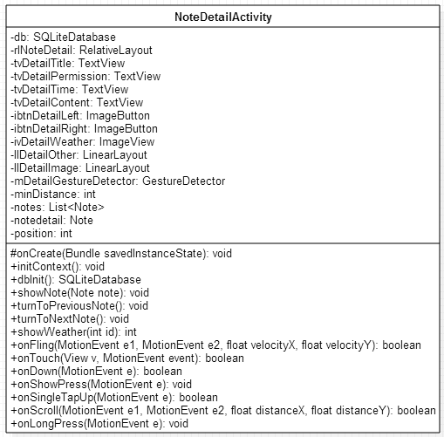

5.5.3 属性
可见性 | 属性名称 | 类型 | 说明
private | rlNoteDetail | RelativeLayout | 记事详情界面的最高父布局
private | mDetailGestureDetector | GestureDetector | 记事详情界面的滑动手势监控
private | minDistance | int | 手势滑动的最小距离
private | tvDetailTitle | TextView | 要显示的记事的标题
private | tvDetailPermission | TextView | 要显示的记事的权限，public或private
private | tvDetailTime | TextView | 要显示的记事的时间
private | ivDetailWeather | ImageView | 要显示的记事的天气
private | ibtnDetailLeft | ImageButton | 显示上一条记事的按钮
private | ibtnDetailRight | ImageButton | 显示下一条记事的按钮
private | llDetailImage | LinearLayout | 要显示的记事的图片的父控件，图片在代码中动态添加到这个线性布局
private | llDetailOther | LinearLayout | 要显示的记事的视频、语音、位置的父控件，在代码中动态添加
private | notes | List<Note> | 从ShowNoteActivity传过来的Note列表
private | noteDetail | Note | 从ShowNoteActivity传过来的Note对象，即要显示出来的Note
private | position | int | 从ShowNoteActivity传过来的该Note在所有记事中的位置
private | db | SQLiteDatabase | 当前数据库

5.5.4 方法
1 onCreate()
（1）方法描述
Prototype 函数原型 | protected void onCreate(Bundle savedInstanceState)
Description 功能描述 | Activity创建时调用
Calls 调用函数 | Activity.onCreate(Bundle savedInstanceState)、initContext()、dbInit()
Called By 被调用函数 | 无
Input 输入参数 | Bundle savedInstanceState
Output 输出参数 | 无
Return 返回值 | 无
Exception 抛出异常 | ClassNotFoundException

（2）实现描述
调用initContext()函数
db←通过dbInit()获得使用的数据库对象
notes，notedetail，position←获取从ShowNoteActivity传过来的notes，notedetail，position对象
调用showNote函数将当前记事的所有属性显示出来
给按钮、布局添加事件监听

2 initContext()
（1）方法描述
Prototype 函数原型 | private void initContext()
Description 功能描述 | 初始化所有控件，将属性与界面文件中的控件关联起来
Calls 调用函数 | 无
Called By 被调用函数 | 无
Input 输入参数 | 无
Output 输出参数 | 所有控件相关的属性
Return 返回值 | 无
Exception 抛出异常 | ClassNotFoundException

（2）实现描述
对页面上的控件和属性进行关联（findViewById）

3 dbInit()
（1）方法描述
Prototype 函数原型 | public SQLiteDatabase dbInit()
Description 功能描述 | 返回当前应该使用的数据库对象
Calls 调用函数 | ModelDaoImp.getUserConfiguration()  Configuration. getLoginUser()
Called By 被调用函数 | 无
Input 输入参数 | 无
Output 输出参数 | 无
Return 返回值 | SQLiteDatabase
Exception 抛出异常 | 无

（2）实现描述
defaultdb←连上default.db
mdi←通过defaultdb得到数据库操作对象
userId←通过mdi得到当前登陆的用户名
if userId为default{
返回defaultdb
}else{
返回userId的数据库
}

4 showNote()
（1）方法描述
Prototype 函数原型 | private void showNote()
Description 功能描述 | 将要显示的该条记事信息显示在界面上
Calls 调用函数 | Note类的所有get函数和set函数，showWeather(int id)
Called By 被调用函数 | 无
Input 输入参数 | 无
Output 输出参数 | 无
Return 返回值 | 无
Exception 抛出异常 | ClassNotFoundException

（2）实现描述
用note的get函数得到所有属性值
将属性值内容分别显示在界面上相应的控件中

5 showWeather()
（1）方法描述
Prototype 函数原型 | private int showWeather(int id)
Description 功能描述 | 根据note的weather属性的值在界面上显示相应的天气
Calls 调用函数 | 无
Called By 被调用函数 | 无
Input 输入参数 | int id，weather的值，1,2,3,4
Output 输出参数 | 无
Return 返回值 | 系统中的天气图片的id
Exception 抛出异常 | ClassNotFoundException

（2）实现描述
switch(id)
1：返回晴天气图片的id
2：返回多云天气图片的id
3：返回雨天气图片的id
4：返回雪天气图片的id

6 turnToPreviousNote()
（1）方法描述
Prototype 函数原型 | private void turnToPreviousNote()
Description 功能描述 | 跳转到上一条记事的详情
Calls 调用函数 | ModelDaoImp.findNoteByPosition(int position)
Called By 被调用函数 | 无
Input 输入参数 | 无
Output 输出参数 | 无
Return 返回值 | 无
Exception 抛出异常 | ClassNotFoundException

（2）实现描述
mdi←通过db获得数据库操作对象
调用mdi的findNoteByPosition函数得到上一个Note对象
将noteDetail和position传到一个新的NoteDetailActivity
跳转到一个新的NoteDetailActivity

7 turnToNextNote()
（1）方法描述
Prototype 函数原型 | private void turnToNextNote()
Description 功能描述 | 跳转到上一条记事的详情
Calls 调用函数 | ModelDaoImp.findNoteByPosition(int position)
Called By 被调用函数 | 无
Input 输入参数 | 无
Output 输出参数 | 无
Return 返回值 | 无
Exception 抛出异常 | ClassNotFoundException

（2）实现描述
mdi←通过db获得数据库操作对象
调用mdi的findNoteByPosition函数得到下一个Note对象
将noteDetail和position传到一个新的NoteDetailActivity
跳转到一个新的NoteDetailActivity

5.6 LoginActivity.java

5.6.1 简介
该类用于用户进行登录、注册及相关操作，登录成功后会跳转到UserInformationActivity.java。同时，在该类中需要用到Configuration.java和User.java两个实体类，以及DBHelper.java和ModelDaoImp.java两个数据库相关操作类。

5.6.2 类图
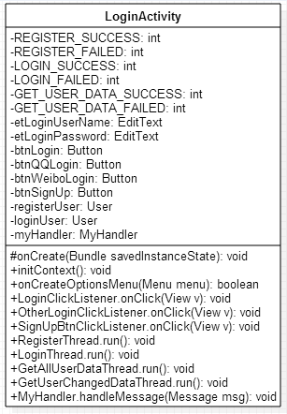

5.6.3 属性
可见性 | 属性名称 | 类型 | 说明
private | REGISTER_SUCCESS | int | 定值，说明注册成功
private | REGISTER_FAILED | int | 定值，说明注册失败
private | LOGIN_SUCCESS | int | 定值，说明登陆成功
private | LOGIN_FAILED | int | 定值，说明登陆失败
private | GET_USER_DATA_SUCCESS | int | 定值，说明获取用户数据成功
private | GET_USER_DATA_FAILED | int | 定值，说明获取用户数据失败
private | etLoginUserName | EditText | 输入用户名的文本框
private | etLoginPassword | EditText | 输入密码的文本框
private | btnLogin | Button | 登陆按钮
private | btnQQLogin | Button | qq登陆按钮
private | btnWeiboLogin | Button | 微博登陆按钮
private | btnSignUp | Button | 注册按钮
private | registerUser | User | 注册用户对象
private | loginUser | User | 登陆用户对象
private | myHandler | MyHandler | 全局的handler对象

5.6.4 方法
1 onCreate(Bundle savedInstanceState)
（1）方法描述
Prototype 函数原型 | protected void onCreate(Bundle savedInstanceState)
Description 功能描述 | Activity启动时调用的函数
Calls 调用函数 | intiContext()  btnLogin.setOnClickListener()  btnQQLogin.setOnClickListener()  btnWeiboLogin.setOnClickListener()  btnSignUp.setOnClickListener()
Called By 被调用函数 | 无
Input 输入参数 | Bundle savedInstanceState
Output 输出参数 | 无
Return 返回值 | 无
Exception 抛出异常 | ClassNotFoundException

（2）实现描述
对控件初始化，对各按钮实现监听

2 initContext()
（1）方法描述
Prototype 函数原型 | private void initContext()
Description 功能描述 | 初始化所有控件，将属性与界面文件中的控件关联起来
Calls 调用函数 | 无
Called By 被调用函数 | 无
Input 输入参数 | 无
Output 输出参数 | 所有控件相关的属性
Return 返回值 | 无
Exception 抛出异常 | ClassNotFoundException

（2）实现描述
对页面上的控件和属性进行关联（findViewById）

3 LoginClickListener.onClick(View v)
（1）方法描述
Prototype 函数原型 | public void LoginClickListener.onClick(View v)
Description 功能描述 | 登陆按钮的响应函数
Calls 调用函数 | User.setUsername(username)，  User.setPassword(password)，  LoginThread.start()
Called By 被调用函数 | 无
Input 输入参数 | 无
Output 输出参数 | 无
Return 返回值 | 无
Exception 抛出异常 | ClassNotFoundException

（2）实现描述
username，password←获得用户输入的数据
if username，password 均为空{
弹窗“请输入用户名和密码”
}else{
loginuser← username，password
开启线程处理登陆请求
}

4 OtherLoginClickListener.onClick(View v)
（1）方法描述
Prototype 函数原型 | public void OtherLoginClickListener.onClick(View v)
Description 功能描述 | 按钮响应qq登陆或微博登陆
Calls 调用函数 | 无
Called By 被调用函数 | 无
Input 输入参数 | 无
Output 输出参数 | 无
Return 返回值 | 无
Exception 抛出异常 | ClassNotFoundException

（2）实现描述
if qq登陆 {
username，password←获得用户输入的数据
调用qq登陆接口
}else if 微博登陆{
username，password←获得用户输入的数据
调用微博登陆接口
}

5 SignUpBtnClickListener.onClick(View v)
（1）方法描述
Prototype 函数原型 | public void SignUpBtnClickListener.onClick(View v)
Description 功能描述 | 用户注册按钮响应
Calls 调用函数 | User.setUsername(username)，  User.setPassword(password)，  RegisterThread.start()
Called By 被调用函数 | 无
Input 输入参数 | 无
Output 输出参数 | 无
Return 返回值 | 无
Exception 抛出异常 | ClassNotFoundException

（2）实现描述
username，password←获得用户输入的数据
if username，password 均为空{
弹窗“请输入用户名和密码”
}else{
registerUser← username，password
开启线程处理注册请求
}

6 RegisterThread.run()
（1）方法描述
Prototype 函数原型 | public void RegisterThread.run()
Description 功能描述 | 处理注册请求的线程
Calls 调用函数 | ServerConnection.UserRegister(registerUser)  myHandler.sendMessage(msg)
Called By 被调用函数 | 无
Input 输入参数 | 无
Output 输出参数 | 无
Return 返回值 | 无
Exception 抛出异常 | ClassNotFoundException

（2）实现描述
registerUser←注册按钮响应对其赋值
json_registerResult←调用ServerConnection.UserRegister(registerUser)函数得到注册返回值
if json_registerResult中得到yes{
调用myHandler.sendMessage(msg)函数
弹出消息“注册成功”
}else{
调用myHandler.sendMessage(msg)函数
弹出消息“注册失败”
}

7 LoginThread.run()
（1）方法描述
Prototype 函数原型 | public void LoginThread.run()
Description 功能描述 | 处理登陆请求的线程
Calls 调用函数 | ServerConnection. UserLogin(loginUser)，  myHandler.sendMessage(msg)，  ModelDaoImp.hasBeenLogedIn(userId)，  GetAllUserDataThread.start()，  ModelDaoImp.getAllDataSnapshot()，  GetUserChangedDataThread.start()
Called By 被调用函数 | 无
Input 输入参数 | 无
Output 输出参数 | 无
Return 返回值 | 无
Exception 抛出异常 | ClassNotFoundException

（2）实现描述
loginUser←登陆按钮响应对其赋值
json_loginResult←调用ServerConnection. UserLogin(loginUser)函数得到注册返回值
if json_loginResult中得到yes{
调用myHandler.sendMessage(msg)函数
弹出消息“登陆成功”
userId←json_loginResult中得到
hasbeenlogedin←调用ModelDaoImp.hasBeenLogedIn(userId)判断该用户是否曾经登陆过
if hasbeenlogedin{
json_userAllDataSnapshot←调用ModelDaoImp.getAllDataSnapshot()得到json
启动GetUserChangedDataThread线程
}else{
启动GetAllUserDataThread线程
}
}else{
调用myHandler.sendMessage(msg)函数
弹出消息“登陆失败”
}

8 GetAllUserDataThread.run()
（1）方法描述
Prototype 函数原型 | public void GetAllUserDataThread.run()
Description 功能描述 | 向服务器获得用户所有数据的线程
Calls 调用函数 | ServerConnection. getAllUserData(userId)，  myHandler.sendMessage(msg)，  ModelDaoImp.saveNewUserAllData(json_allUserData)，  ModelDaoImp.getUserInformation()
Called By 被调用函数 | 无
Input 输入参数 | 无
Output 输出参数 | 无
Return 返回值 | 无
Exception 抛出异常 | ClassNotFoundException

（2）实现描述
json_allUserData←调用ServerConnection. getAllUserData(userId)函数得到返回json数据
if json_allUserData不为空{
调用myHandler.sendMessage(msg)函数
弹窗“获取用户数据成功”
saveDataSuccess← 调用ModelDaoImp.saveNewUserAllData(json_allUserData)函数保存用户数据
if saveDataSuccess为真 {
user←调用ModelDaoImp.getUserInformation()获得用户详细信息
转到用户详情界面
}
}else{
调用myHandler.sendMessage(msg)函数
弹窗“获取用户信息失败”
}

9 GetUserChangedDataThread.run()
（1）方法描述
Prototype 函数原型 | public void GetUserChangedDataThread.run()
Description 功能描述 | 获得用户本地和服务器不一致的数据
Calls 调用函数 | ServerConnection.getAllUserChangedData(userId,json_userAllDataSnapshot)，  ModelDaoImp.saveUserChangedData(json_userAllChangedData)，  ModelDaoImp.getUserInformation()
Called By 被调用函数 | 无
Input 输入参数 | 无
Output 输出参数 | 无
Return 返回值 | 无
Exception 抛出异常 | ClassNotFoundException

（2）实现描述
json_userAllChangedData←调用ServerConnection.getAllUserChangedData(userId,json_userAllDataSnapshot)函数得到返回json数据
saveChangedDataSuccess← 调用ModelDaoImp.saveUserChangedData(json_userAllChangedData)函数保存用户数据
if saveChangedDataSuccess为真 {
user←调用ModelDaoImp.getUserInformation()获得用户详细信息
转到用户详情界面
}
else 什么也不做

10 MyHandler.handleMessage(Message msg)
（1）方法描述
Prototype 函数原型 | public void MyHandler.handleMessage(Message msg)
Description 功能描述 | 继承Handler类，处理线程消息
Calls 调用函数 | 无
Called By 被调用函数 | 无
Input 输入参数 | 无
Output 输出参数 | 无
Return 返回值 | 无
Exception 抛出异常 | ClassNotFoundException

（2）实现描述
msg.arg1←线程中对其赋值
switch msg.arg1
注册成功：弹窗“注册成功”
注册失败：弹窗“注册失败”
登陆成功：弹窗“登陆成功”
登陆失败：弹窗“登陆失败”
获取用户数据成功：弹窗“获取用户数据成功”
获取用户数据失败：弹窗“获取用户数据失败”

5.7 UserInformationActivity.java

5.7.1 简介
该类用于显示已登录用户的的基本信息，并可通过点击编辑按钮进行编辑操作，向右滑动会跳转到ShowNoteActivity.java。同时，在该类中需要用到Configuration.java和Note.java两个实体类，以及DBHelper.java和ModelDaoImp.java两个数据库相关操作类。

5.7.2 类图
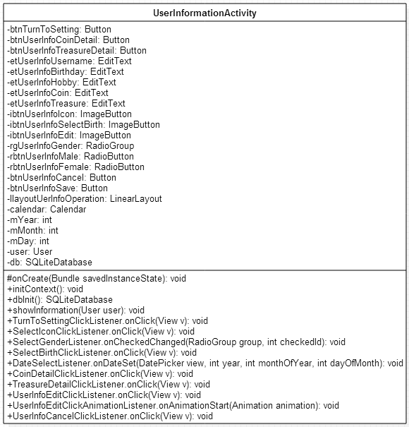

5.7.3 属性
可见性 | 属性名称 | 类型 | 说明
private | btnTurnToSetting | Button | 跳转到设置界面的按钮
private | btnUserInfoCoinDetail | Button | 查看积分详情的按钮
private | btnUserInfoTreasureDetail | Button | 查看宝藏详情的按钮
private | etUserInfoUsername | EditText | 用于显示当前用户的用户名
private | etUserInfoBirthday | EditText | 用于显示当前用户的生日
private | etUserInfoHobby | EditText | 用于显示当前用户的爱好
private | etUserInfoCoin | EditText | 用于显示当前用户的总积分
private | etUserInfoTreasure | EditText | 用于显示当前用户的宝藏数
private | ibtnUserInfoIcon | ImageButton | 选择用户头像按钮
private | ibtnUserInfoSelectBirth | ImageButton | 选择生日按钮
private | ibtnUserInfoEdit | ImageButton | 点击后用户信息进入到可编辑状态的按钮
private | rgUserInfoGender | RadioGroup | 用于性别选择的单选框
private | rbtnUserInfoMale | RadioButton | 选择表示男的单选框
private | rbtnUserInfoFemale | RadioButton | 选择表示女的单选框
private | btnUserInfoCancel | Button | 取消按钮
private | btnUserInfoSave | Button | 保存按钮
private | llayoutUserInfoOperation | LinearLayout | 包含保存、取消按钮的父布局
private | calendar | Calendar | 日历对象
private | mYear | int | 当前年份
private | mMonth | int | 当前月份
private | mDay | int | 当前日
private | user | User | 当前用户
private | db | SQLiteDatabase | 当前数据库

5.7.4 方法
1 onCreate()
（1）方法描述
Prototype 函数原型 | protected void onCreate(Bundle savedInstanceState)
Description 功能描述 | Activity创建时调用
Calls 调用函数 | Activity.onCreate(Bundle savedInstanceState)、initContext()、dbInit()
Called By 被调用函数 | 无
Input 输入参数 | Bundle savedInstanceState
Output 输出参数 | 无
Return 返回值 | 无
Exception 抛出异常 | ClassNotFoundException

（2）实现描述
调用initContext()函数
db←通过dbInit()获得使用的数据库对象
user←获取从ShowNoteActivity或者LoginActivity传过来的user对象
给按钮、布局添加事件监听

2 initContext()
（1）方法描述
Prototype 函数原型 | private void initContext()
Description 功能描述 | 初始化所有控件，将属性与界面文件中的控件关联起来
Calls 调用函数 | 无
Called By 被调用函数 | 无
Input 输入参数 | 无
Output 输出参数 | 所有控件相关的属性
Return 返回值 | 无
Exception 抛出异常 | ClassNotFoundException

（2）实现描述
对页面上的控件和属性进行关联（findViewById）

3 dbInit()
（1）方法描述
Prototype 函数原型 | public SQLiteDatabase dbInit()
Description 功能描述 | 返回当前应该使用的数据库对象
Calls 调用函数 | ModelDaoImp.getUserConfiguration()  Configuration. getLoginUser()
Called By 被调用函数 | 无
Input 输入参数 | 无
Output 输出参数 | 无
Return 返回值 | SQLiteDatabase
Exception 抛出异常 | 无

（2）实现描述
defaultdb←连上default.db
mdi←通过defaultdb得到数据库操作对象
userId←通过mdi得到当前登陆的用户名
if userId为default{
返回defaultdb
}else{
返回userId的数据库
}

4 showInformation()
（1）方法描述
Prototype 函数原型 | private void showListView()
Description 功能描述 | 将要显示的该条记事信息显示在界面上
Calls 调用函数 | User类的所有get函数和set函数，ModelDaoImp.getCoinPoint()、ModelDaoImp.getTreasureCount()
Called By 被调用函数 | 无
Input 输入参数 | 无
Output 输出参数 | 无
Return 返回值 | 无
Exception 抛出异常 | ClassNotFoundException

（2）实现描述
mdi←通过defaultdb得到数据库操作对象
coinPoint←调用mdi的getCoinPoint()函数获得用户总积分
treasureCount←调用mdi的gettreasureCount()函数获得用户已得宝藏个数
将user的所有属性的内容显示在界面上对应的控件中

5 TurnToSettingClickListener.onClick()
（1）方法描述
Prototype 函数原型 | public void TurnToSettingClickListener.onClick(View v)
Description 功能描述 | 点击设置按钮的事件监听
Calls 调用函数 | 无
Called By 被调用函数 | 无
Input 输入参数 | 无
Output 输出参数 | 无
Return 返回值 | 无
Exception 抛出异常 | ClassNotFoundException

（2）实现描述
直接跳转到SettingActivity

6 SelectedIconClickListener.onClick()
（1）方法描述
Prototype 函数原型 | public void SelectedIconClickListener.onClick(View v)
Description 功能描述 | 点击选择头像按钮的事件监听
Calls 调用函数 | 无
Called By 被调用函数 | 无
Input 输入参数 | 无
Output 输出参数 | 无
Return 返回值 | 无
Exception 抛出异常 | ClassNotFoundException

（2）实现描述
弹出一个菜单包含相册和照相机两个选项
If（相册）
打开系统相册
else if（照相机）
打开系统照相机

7 SelectGenderListener.onClick()
（1）方法描述
Prototype 函数原型 | public void SelectGenderListener.onClick(View v)
Description 功能描述 | 点击选择性别单选框的事件监听
Calls 调用函数 | 无
Called By 被调用函数 | 无
Input 输入参数 | 无
Output 输出参数 | 无
Return 返回值 | 无
Exception 抛出异常 | ClassNotFoundException

（2）实现描述
If（rbtnUserInfoMale的id与checkedId相等）
user.setGender(1)
else if（rbtnUserInfoFemale的id与checkedId相等）
user.setGender(0)

8 SelectBirthClickListener.onClick()
（1）方法描述
Prototype 函数原型 | public void SelectBirthClickListener.onClick(View v)
Description 功能描述 | 点击选择日期的事件监听
Calls 调用函数 | 无
Called By 被调用函数 | 无
Input 输入参数 | 无
Output 输出参数 | 无
Return 返回值 | 无
Exception 抛出异常 | ClassNotFoundException

（2）实现描述
dpdlg←新建一个DatePickerDialog对象，把当前时间作为参数
设置dpdlg的最大日期为当天日期
dpdlg.show()

9 CoinDetailClickListener.onClick()
（1）方法描述
Prototype 函数原型 | public void CoinDetailClickListener.onClick(View v)
Description 功能描述 | 点击积分详情按钮的事件监听
Calls 调用函数 | 无
Called By 被调用函数 | 无
Input 输入参数 | 无
Output 输出参数 | 无
Return 返回值 | 无
Exception 抛出异常 | ClassNotFoundException

（2）实现描述
直接跳转到CoinActivity

10 TreasureDetailClickListener.onClick()
（1）方法描述
Prototype 函数原型 | public void TreasureDetailClickListener.onClick(View v)
Description 功能描述 | 点击宝藏详情按钮的事件监听
Calls 调用函数 | 无
Called By 被调用函数 | 无
Input 输入参数 | 无
Output 输出参数 | 无
Return 返回值 | 无
Exception 抛出异常 | ClassNotFoundException

（2）实现描述
直接跳转到TreasureActivity

11 UserInfoEditClickListener.onClick()
（1）方法描述
Prototype 函数原型 | public void UserInfoEditClickListener.onClick(View v)
Description 功能描述 | 点击编辑按钮的事件监听
Calls 调用函数 | 无
Called By 被调用函数 | 无
Input 输入参数 | 无
Output 输出参数 | 无
Return 返回值 | 无
Exception 抛出异常 | ClassNotFoundException

（2）实现描述
设置动画效果使按钮动态退出，保存、取消按钮动态进入
给动画效果设置监听事件
可编辑的EditText进入可编辑状态
不可点击的Button进入不可点击状态

12 UserInfoSaveClickListener.onClick()
（1）方法描述
Prototype 函数原型 | public void UserInfoSaveClickListener.onClick(View v)
Description 功能描述 | 点击保存按钮的事件监听
Calls 调用函数 | 无
Called By 被调用函数 | 无
Input 输入参数 | 无
Output 输出参数 | 无
Return 返回值 | 无
Exception 抛出异常 | ClassNotFoundException

（2）实现描述
将界面上的数据利用User的set函数都存入user对象中
mdi←通过defaultdb得到数据库操作对象
调用mdi的saveUser函数
跳转到ShowNoteActivity

13 CancelClickListener.onClick()
（1）方法描述
Prototype 函数原型 | public void CancelClickListener.onClick(View v)
Description 功能描述 | 取消按钮点击事件响应
Calls 调用函数 | 无
Called By 被调用函数 | 无
Input 输入参数 | 无
Output 输出参数 | 无
Return 返回值 | 无
Exception 抛出异常 | ClassNotFoundException

（2）实现描述
直接跳转到ShowNoteActivity

5.8 CoinActivity.java

5.8.1 简介
该类用于显示已登录用户的积分详情，可查看积分规则，点击返回键会跳转到UserInformationActivity.java。同时，在该类中需要用到Configuration.java和Coin.java两个实体类，以及DBHelper.java和ModelDaoImp.java两个数据库相关操作类。

5.8.2 类图
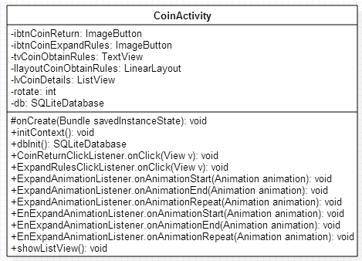

5.8.3 属性
可见性 | 属性名称 | 类型 | 说明
private | ibtnCoinReturn | ImageButton | 返回按钮
private | ibtnCoinExpandRules | ImageButton | 展开积分规则按钮
private | llayoutCoinObtainRules | LinearLayout | 可展开收缩的积分规则的布局
private | lvCoinDetails | ListView | 显示所有积分项的列表
private | rotate | int | 记录展开收缩按钮是否已展开，0为未展开，1为展开，默认为0
private | db | SQLiteDatebase | 当前数据库

5.8.4 方法
1 onCreate()
（1）方法描述
Prototype 函数原型 | protected void onCreate(Bundle savedInstanceState)
Description 功能描述 | Activity创建时调用
Calls 调用函数 | Activity.onCreate(Bundle savedInstanceState)，  initContext()，  dbInit()，  ibtnCoinReturn.setOnClickListener，  ibtnCoinExpandRules.setOnClickListener
Called By 被调用函数 | 无
Input 输入参数 | Bundle savedInstanceState
Output 输出参数 | 无
Return 返回值 | 无
Exception 抛出异常 | ClassNotFoundException

（2）实现描述
初始化控件
设置按钮响应
db←dbInit()函数返回当前使用数据库
调用showListView()函数显示宝藏列表

2 initContext()
（1）方法描述
Prototype 函数原型 | private void initContext()
Description 功能描述 | 初始化所有控件，将属性与界面文件中的控件关联起来
Calls 调用函数 | 无
Called By 被调用函数 | 无
Input 输入参数 | 无
Output 输出参数 | 所有控件相关的属性
Return 返回值 | 无
Exception 抛出异常 | ClassNotFoundException

（2）实现描述
对页面上的控件和属性进行关联（findViewById）

3 dbInit()
（1）方法描述
Prototype 函数原型 | public SQLiteDatabase dbInit()
Description 功能描述 | 返回当前应该使用的数据库对象
Calls 调用函数 | ModelDaoImp.getUserConfiguration()  Configuration. getLoginUser()
Called By 被调用函数 | 无
Input 输入参数 | 无
Output 输出参数 | 无
Return 返回值 | SQLiteDatabase
Exception 抛出异常 | 无

（2）实现描述
defaultdb←连上default.db
mdi←通过defaultdb得到数据库操作对象
userId←通过mdi得到当前登陆的用户名
if userId为default{
返回defaultdb
}else{
返回userId的数据库
}

4 showListView()
（1）方法描述
Prototype 函数原型 | private void showListView()
Description 功能描述 | 将要显示的该条记事信息显示在界面上
Calls 调用函数 | Coin类的所有get函数，ModelDaoImp.getAllCoin()
Called By 被调用函数 | 无
Input 输入参数 | 无
Output 输出参数 | 无
Return 返回值 | 无
Exception 抛出异常 | ClassNotFoundException

（2）实现描述
mdi←由db创建数据库操作对象
coins ← 调用mdi.getAllcoin ()函数拿到积分列表
将积分列表显示出来

5 CoinReturnClickListener.onClick(View v)
（1）方法描述
Prototype 函数原型 | public void CoinReturnClickListener.onClick(View v)
Description 功能描述 | 返回按钮响应
Calls 调用函数 | 无
Called By 被调用函数 | 无
Input 输入参数 | 无
Output 输出参数 | 无
Return 返回值 | 无
Exception 抛出异常 | ClassNotFoundException

（2）实现描述
利用intent对象返回上一个界面

6 ExpandRulesClickListener.onClick(View v)
（1）方法描述
Prototype 函数原型 | public void ExpandRulesClickListener.onClick(View v)
Description 功能描述 | 积分细则展开按钮响应
Calls 调用函数 | 无
Called By 被调用函数 | 无
Input 输入参数 | 无
Output 输出参数 | 无
Return 返回值 | 无
Exception 抛出异常 | ClassNotFoundException

（2）实现描述

5.9 TreasureActivity.java

5.9.1 简介
该类用于显示已登录用户的宝藏详情，点击返回键会跳转到UserInformationActivity.java。同时，在该类中需要用到Configuration.java和Treasure.java两个实体类，以及DBHelper.java和ModelDaoImp.java两个数据库相关操作类。

5.9.2 类图
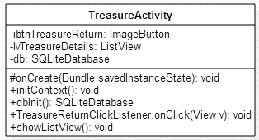

5.9.3 属性
可见性 | 属性名称 | 类型 | 说明
private | ibtnTreasureReturn | ImageButton | 返回按钮
private | lvTreasureDetails | ListView | 显示该用户所有宝藏的列表
private | db | SQLiteDatebase | 当前数据库

5.9.4 方法
1 onCreate()
（1）方法描述
Prototype 函数原型 | protected void onCreate(Bundle savedInstanceState)
Description 功能描述 | Activity创建时调用
Calls 调用函数 | Activity.onCreate(Bundle savedInstanceState)，  initContext()，  dbInit()，  showListView()，  ibtnTreasureReturn.setOnClickListener
Called By 被调用函数 | 无
Input 输入参数 | Bundle savedInstanceState
Output 输出参数 | 无
Return 返回值 | 无
Exception 抛出异常 | ClassNotFoundException

（2）实现描述
初始化控件
设置按钮响应
db←dbInit()函数返回当前使用数据库
调用showListView()函数显示宝藏列表

2 initContext()
（1）方法描述
Prototype 函数原型 | private void initContext()
Description 功能描述 | 初始化所有控件，将属性与界面文件中的控件关联起来
Calls 调用函数 | 无
Called By 被调用函数 | 无
Input 输入参数 | 无
Output 输出参数 | 所有控件相关的属性
Return 返回值 | 无
Exception 抛出异常 | ClassNotFoundException

（2）实现描述
对页面上的控件和属性进行关联（findViewById）

3 dbInit()
（1）方法描述
Prototype 函数原型 | public SQLiteDatabase dbInit()
Description 功能描述 | 返回当前应该使用的数据库对象
Calls 调用函数 | ModelDaoImp.getUserConfiguration()  Configuration. getLoginUser()
Called By 被调用函数 | 无
Input 输入参数 | 无
Output 输出参数 | 无
Return 返回值 | SQLiteDatabase
Exception 抛出异常 | 无

（2）实现描述
defaultdb←连上default.db
mdi←通过defaultdb得到数据库操作对象
userId←通过mdi得到当前登陆的用户名
if userId为default{
返回defaultdb
}else{
返回userId的数据库
}

4 showListView()
（1）方法描述
Prototype 函数原型 | private void showListView()
Description 功能描述 | 将要显示的该条记事信息显示在界面上
Calls 调用函数 | Treasure类的所有get函数，  ModelDaoImp.getAllTreasure()
Called By 被调用函数 | 无
Input 输入参数 | 无
Output 输出参数 | 无
Return 返回值 | 无
Exception 抛出异常 | ClassNotFoundException

（2）实现描述
mdi←由db创建数据库操作对象
treasures ← 调用mdi.getAllTreasure()函数拿到宝藏列表
将宝藏列表显示出来

5 TreasureReturnClickListener.onClick(View v)
（1）方法描述
Prototype 函数原型 | public void TreasureReturnClickListener.onClick(View v)
Description 功能描述 | 返回按钮响应事件
Calls 调用函数 | 无
Called By 被调用函数 | 无
Input 输入参数 | 无
Output 输出参数 | 无
Return 返回值 | 无
Exception 抛出异常 | ClassNotFoundException

（2）实现描述
利用intent对象返回上一个界面

5.10 SettingActivity.java

5.10.1 简介
该类用于显示系统设置的相关操作，可选择是否在WiFi下自动同步、是否在后台进行路径跟踪，点击返回键会跳转到ShowNoteActivity.java。同时，在该类中需要用到Configuration.java实体类，以及DBHelper.java和ModelDaoImp.java两个数据库相关操作类。

5.10.2 类图
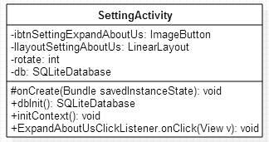

5.10.3 属性
可见性 | 属性名称 | 类型 | 说明
private | ibtnSettingExpandAboutUs | ImageButton | 点击可展开和收缩关于系统信息布局的按钮
private | llayoutSettingAboutUs | LinearLayout | 存放系统相关信息的父布局
private | rotate | int | 记录系统信息是否展开，1  为展开，0为未展开，默认为0
private | switchSettingSyncByWifi | Switch | 选择是否在WiFi下自动同步的开关
private | switchSettingRouteTracker | Switch | 选择是否在后台进行路径跟踪的开关
private | db | SQLiteDataBase | 当前数据库

5.10.4 方法
1 onCreate()
（1）方法描述
Prototype 函数原型 | protected void onCreate(Bundle savedInstanceState)
Description 功能描述 | Activity创建时调用
Calls 调用函数 | Activity.onCreate(Bundle savedInstanceState)、initContext()、dbInit()
Called By 被调用函数 | 无
Input 输入参数 | Bundle savedInstanceState
Output 输出参数 | 无
Return 返回值 | 无
Exception 抛出异常 | ClassNotFoundException

（2）实现描述
初始化控件
添加按钮响应事件

2 initContext()
（1）方法描述
Prototype 函数原型 | private void initContext()
Description 功能描述 | 初始化所有控件，将属性与界面文件中的控件关联起来
Calls 调用函数 | 无
Called By 被调用函数 | 无
Input 输入参数 | 无
Output 输出参数 | 所有控件相关的属性
Return 返回值 | 无
Exception 抛出异常 | ClassNotFoundException

（2）实现描述
对页面上的控件和属性进行关联（findViewById）

3 dbInit()
（1）方法描述
Prototype 函数原型 | public SQLiteDatabase dbInit()
Description 功能描述 | 返回当前应该使用的数据库对象
Calls 调用函数 | ModelDaoImp.getUserConfiguration()  Configuration. getLoginUser()
Called By 被调用函数 | 无
Input 输入参数 | 无
Output 输出参数 | 无
Return 返回值 | SQLiteDatabase
Exception 抛出异常 | 无

（2）实现描述
defaultdb←连上default.db
mdi←通过defaultdb得到数据库操作对象
userId←通过mdi得到当前登陆的用户名
if userId为default{
返回defaultdb
}else{
返回userId的数据库
}

4 ExpandAboutUsClickListener.onClick(View v)
（1）方法描述
Prototype 函数原型 | public void ExpandAboutUsClickListener.onClick(View v)
Description 功能描述 | “关于我们”按钮响应
Calls 调用函数 | 无
Called By 被调用函数 | 无
Input 输入参数 | 无
Output 输出参数 | 无
Return 返回值 | 无
Exception 抛出异常 | 无

（2）实现描述
if rotate为0{
将带有描述信息的textview设为可见
rotate←1
}else{
将带有描述信息的textview设为不可见
rotate←0
}

5 finish()
（1）方法描述
Prototype 函数原型 | public void finish()
Description 功能描述 | Activity退出时调用的函数
Calls 调用函数 | ModelDaoImp.setUserConfiguration（configuration）
Called By 被调用函数 | 无
Input 输入参数 | 无
Output 输出参数 | 无
Return 返回值 | 无
Exception 抛出异常 | 无

（2）实现描述
configuration←从界面上获取信息存入configuration对象
调用ModelDaoImp.setUserConfiguration（configuration）函数保存

5.11 ServerConnection.java

5.11.1 简介
这个类实现本地和服务器进行数据交换，其中包括json的打包和解析，并调用数据库操作函数进行数据库操作。

5.11.2 类图
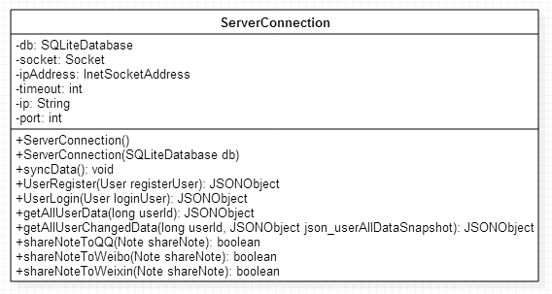

5.11.3 属性

可见性 | 属性名称 | 类型 | 说明
private | db | SQLiteDatabase | 本地数据库对象
private | socket | Socket | 用于连接服务器的socket对象
private | ipAddress | InetSocketAddress | 服务器地址信息
private | timeout | int | 超时设置
private | ip | String | 服务器ip地址
private | port | int | 服务器连接端口

5.11.4 方法
1 ServerConnection()
（1）方法描述
Prototype 函数原型 | public ServerConnection()
Description 功能描述 | 用于创建本类的一个对象
Calls 调用函数 | 无
Called By 被调用函数 | 无
Input 输入参数 | 无
Output 输出参数 | 无
Return 返回值 | 无
Exception 抛出异常 | 无

（2）实现描述
构造方法，用于新建一个本类的对象，无实现细节

2 ServerConnection(SQLiteDatabase db)
（1）方法描述
Prototype 函数原型 | public ServerConnection(SQLiteDatabase db)
Description 功能描述 | 用于创建本类的一个对象
Calls 调用函数 | 无
Called By 被调用函数 | 无
Input 输入参数 | 数据库对象db
Output 输出参数 | 无
Return 返回值 | 无
Exception 抛出异常 | 无

（2）实现描述
构造方法，用于新建一个本类的对象，无实现细节

3 syncData()
（1）方法描述
Prototype 函数原型 | public void syncData()
Description 功能描述 | 用于向服务器同步本地数据
Calls 调用函数 | ModelDaoImp.getAllChangedData()，ModelDaoImp.changeAllOperation()
Called By 被调用函数 | 无
Input 输入参数 | 无
Output 输出参数 | 无
Return 返回值 | 无
Exception 抛出异常 | JSONException, IOException

（2）实现描述
获取数据库操作对象mdi
json_allChangedData ← mdi.getAllChangedData()和请求头
if (json_allChangedData不为空) {
链接服务器
发送json_allChangedData
json_syncResult ← socket中获得的返回json对象;
if (json_syncResult中result值为成功) {
mdi.changeAllOperation();
弹出提示“同步成功”
}
}

4 UserRegister(User registerUser)
（1）方法描述
Prototype 函数原型 | public JSONObject UserRegister(User registerUser)
Description 功能描述 | 处理用户注册的网络请求
Calls 调用函数 | 无
Called By 被调用函数 | 无
Input 输入参数 | User registerUser
Output 输出参数 | 无
Return 返回值 | JSONObject
Exception 抛出异常 | JSONException, IOException

（2）实现描述
json_registuser←传入的user对象和请求头打包
链接服务器
if 链接成功{
发送json_registuser
registerResult←接收字符串
json_registerResult← registerResult转成json对象
返回json_registerResult
}
else 什么也不做

5 UserLogin(User loginUser)
（1）方法描述
Prototype 函数原型 | public JSONObject UserLogin(User loginUser)
Description 功能描述 | 用于处理用户登陆的网络请求（验证部分）
Calls 调用函数 | 无
Called By 被调用函数 | 无
Input 输入参数 | User loginUser
Output 输出参数 | 无
Return 返回值 | JSONObject
Exception 抛出异常 | JSONException, IOException

（2）实现描述
json_loginUser←传入的user对象和请求头打包
链接服务器
if 链接成功{
发送json_loginUser
loginResult←接收字符串
json_ loginResult ← loginResult转成json对象
返回json_ loginResult
}
else 什么也不做

6 getAllUserData(long userId)
（1）方法描述
Prototype 函数原型 | public JSONObject getAllUserData(long userId)
Description 功能描述 | 用于向服务器获取该用户所有的数据
Calls 调用函数 | 无
Called By 被调用函数 | 无
Input 输入参数 | long userId
Output 输出参数 | 无
Return 返回值 | JSONObject
Exception 抛出异常 | JSONException, IOException

（2）实现描述
json_getAllUserData←传入的用户名userId和请求头打包
链接服务器
if 链接成功{
发送json_getAllUserData
getAllUserDataResult ←接收字符串
json_ getAllUserDataResult ← getAllUserDataResult转成json对象
返回json_ getAllUserDataResult
}
else 什么也不做

7 getAllUserChangedData(long userId,JSONObject json_userAllDataSnapshot)
（1）方法描述
Prototype 函数原型 | public JSONObject getAllUserChangedData(long userId,JSONObject json_userAllDataSnapshot)
Description 功能描述 | 用于获取用户本地数据和服务器数据的差异部分
Calls 调用函数 | 无
Called By 被调用函数 | 无
Input 输入参数 | long userId,  JSONObject json_userAllDataSnapshot
Output 输出参数 | 无
Return 返回值 | JSONObject
Exception 抛出异常 | JSONException, IOException

（2）实现描述
json_getAllUserChangedData←传入的用户名userId, json_userAllDataSnapshot和请求头打包
链接服务器
if 链接成功{
发送json_getAllUserChangedData
getAllUserChangedDataResult ←接收字符串
json_ getAllUserChangedDataResult ← getAllUserChangedDataResult转成json对象
返回json_ getAllUserChangedDataResult
}
else 什么也不做

8 shareNoteToQQ(Note shareNote)
（1）方法描述
Prototype 函数原型 | public boolean shareNoteToQQ(Note shareNote)
Description 功能描述 | 用于将记事分享到qq空间
Calls 调用函数 | 无
Called By 被调用函数 | 无
Input 输入参数 | Note shareNote
Output 输出参数 | 无
Return 返回值 | boolean
Exception 抛出异常 | JSONException, IOException

（2）实现描述
json_shareNote←note对象打包成json
share←调用qq空间接口成功与否
if(share成功){
弹窗“分享成功”
}else{
弹窗“分享失败”
}

9 shareNoteToWeibo(Note shareNote)
（1）方法描述
Prototype 函数原型 | public boolean shareNoteToWeibo(Note shareNote)
Description 功能描述 | 用于将记事分享到新浪微博
Calls 调用函数 | 无
Called By 被调用函数 | 无
Input 输入参数 | Note shareNote
Output 输出参数 | 无
Return 返回值 | boolean
Exception 抛出异常 | JSONException, IOException

（2）实现描述
json_shareNote←note对象打包成json
share←调用新浪微博接口成功与否
if(share成功){
弹窗“分享成功”
}else{
弹窗“分享失败”
}

10 shareNoteToWeixin(Note shareNote)
（1）方法描述
Prototype 函数原型 | public boolean shareNoteToWeixin(Note shareNote)
Description 功能描述 | 用于将记事分享到微信朋友圈
Calls 调用函数 | 无
Called By 被调用函数 | 无
Input 输入参数 | Note shareNote
Output 输出参数 | 无
Return 返回值 | boolean
Exception 抛出异常 | JSONException, IOException

（2）实现描述
json_shareNote←note对象打包成json
share←调用微信朋友圈接口成功与否
if(share成功){
弹窗“分享成功”
}else{
弹窗“分享失败”
}

5.12 MapActivity类

5.12.1 简介
MapActivity用于地图界面的展示和操作，包含了路径的展示、覆盖物的标注以及动态的展示。

5.12.2 类图
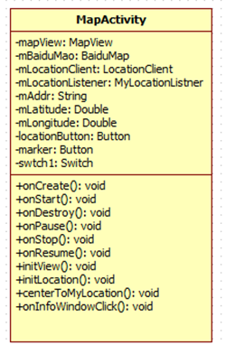

5.12.3 属性

可见性 | 属性名称 | 类型 | 说明
private | mapView | MapView | 百度地图的初始化
private | mBaiduMap | BaiduMap | 百度地图类
private | mLocationClient | LocationClient | 用于定位
private | mLocationListener | MyLocationListener | 定位监听
public | mAddr | String | 存储地址信息
public | mLatitude | double | 存储经度
public | mLongitude | double | 存储纬度
默认 | locationButton | Button | 获取定位按钮
默认 | marker | Button | 获取显示路径按钮
默认 | switch1 | Switch | 获取路径记录开关按钮

5.12.4 方法
1 onCreate()
（1）方法描述

Prototype 函数原型 | protected void onCreate(Bundle savedInstanceState){}
Description 功能描述 | 当本activity开始时首先调用的方法，包含了一些属性的初始化操作
Calls 调用函数 | initView(),initLocation(),centerToMyLocation()
Called By 被调用函数 | 无
Input 输入参数 | Bundle savedInstanceState，savedInstanceState保存Activity的状态
Output 输出参数 | 无
Return 返回值 | 无
Exception 抛出异常 | 无

（2）实现描述

protected void onCreate(Bundle savedInstanceState) {
super.onCreate(savedInstanceState);
实例化百度地图相关操作
. . .setContentView(R.layout.activity_main). . .

initView();
initLocation();
switch1=(Switch) findViewById(R.id.switch1);
switch1.setOnCheckedChangeListener(new OnCheckedChangeListener() {

public void onCheckedChanged(CompoundButton buttonView, boolean isChecked) {
if (打开开关) {
跳转到trackerService；
开始记录位置;
}else{
停止记录位置；
}
}
});
marker=(Button) findViewById(R.id.marker);
marker.setOnClickListener(new OnClickListener() {

public void onClick(View v) {
初始化路径；

}
});
locationButton = (Button) findViewById(R.id.locationButton);
locationButton.setOnClickListener(new OnClickListener() {

public void onClick(View v) {
定位到我的位置；

}
});

}

2 onStart()
（1）方法描述

Prototype 函数原型 | protected void onStart()
Description 功能描述 | 开始activity
Calls 调用函数 | 无
Called By 被调用函数 | 无
Input 输入参数 | 无
Output 输出参数 | 无
Return 返回值 | 无
Exception 抛出异常 | 无

（2）实现描述
protected void onStart() {
super.onStart();
mBaiduMap.setMyLocationEnabled(true);
if (!mLocationClient.isStarted()) {
mLocationClient.start();
}
}

3 centerToMyLocation（）
（1）方法描述

Prototype 函数原型 | protected void centerToMyLocation（）{}
Description 功能描述 | 把我的位置移到中心
Calls 调用函数 | setMapStatus（）
Called By 被调用函数 | onCreate()
Input 输入参数 | 无
Output 输出参数 | mAddr 我的位置信息
Return 返回值 | 无
Exception 抛出异常 | 无

（2）实现描述
protected void centerToMyLocation() {
LatLng latLng=new LatLng(mLatitude, mLongitude);
调用MapStatusUpdateFactory；
更新位置信息；

}

}
4 initLocation（）
（1）方法描述

Prototype 函数原型 | private void initLocation(){}
Description 功能描述 | 初始化位置
Calls 调用函数 | registerLocationListener,setLocOption
Called By 被调用函数 | onCreate()
Input 输入参数 | 无
Output 输出参数 | 无
Return 返回值 | 无
Exception 抛出异常 | 无

（2）实现描述
private void initLocation() {
注册位置监听事件；
。。。
设置位置参数；

mLocationClient.setLocOption(option);
}

5 initView()
（1）方法描述

Prototype 函数原型 | private void initView(){}
Description 功能描述 | 实例化百度地图
Calls 调用函数 | getMap(),setMapStatus()
Called By 被调用函数 | onCreate()
Input 输入参数 | 无
Output 输出参数 | 无
Return 返回值 | 无
Exception 抛出异常 | 无

（2）实现描述
private void initView() {
mMapView = (MapView) findViewById(R.id.bmapView);
mBaiduMap = mMapView.getMap();
MapStatusUpdate msu = MapStatusUpdateFactory.zoomTo(15.0f);
mBaiduMap.setMapStatus(msu);

6 initPoint()
（1）方法描述

Prototype 函数原型 | public void initPoint (Canvas canvas,MapView mapView,boolean shadow){
Description 功能描述 | 实例化marker和路径
Calls 调用函数 | addOverlay(),onMarkerClick(),onInfoWindowClick(),showInfoWindow(),hideInfoWindow()
Called By 被调用函数 | onCreate()
Input 输入参数 | Canvas canvas,MapView mapView,boolean shadow,canvas为画图的图层，mapView为百度地图
Output 输出参数 | 无
Return 返回值 | 无
Exception 抛出异常 | 无

（2）实现描述
public void initPoint(Canvas canvas,MapView mapView,boolean shadow){
连接数据库location；
获得readable表location；
while (cursor.moveToNext()) {
定义Maker坐标点；
建一个list存储经纬度；
list.add(point);
//构建MarkerOption，用于在地图上添加Marker
OverlayOptions option = new MarkerOptions()
//在地图上添加Marker，并显示
mBaiduMap.addOverlay(option);
//为marker设置监听事件
mBaiduMap.setOnMarkerClickListener(new OnMarkerClickListener() {
public boolean onMarkerClick(Marker marker) {
if (isShowInfoWindow) {
mBaiduMap.hideInfoWindow();
isShowInfoWindow = false;
} else {

Point p = mBaiduMap.getProjection().toScreenLocation(ll);
p.y -= 40;
LatLng llInfo = mBaiduMap.getProjection()
.fromScreenLocation(p);
View popup = View.inflate(getApplicationContext(), R.layout.pop,null);
在InfoWindow中添加内容； OnInfoWindowClickListener listener = new OnInfoWindowClickListener() {

@Override
public void onInfoWindowClick() {
Toast.makeText(MainActivity.this, "悬浮物点击事件",
Toast.LENGTH_SHORT).show();
}
};
InfoWindow mInfoWindow = new InfoWindow(popup,llInfo,0);
mBaiduMap.showInfoWindow(mInfoWindow);

// InfoWindow 在地图中显示一个信息窗口，可以设置一个View作为该窗口的内容，也可以设置一个

isShowInfoWindow = true;
}
return false;
}
});
OverlayOptions polylineOption = new PolylineOptions() ；
添加连线的属性设置；

//在地图上添加多边形Option，用于显示
mBaiduMap.addOverlay(polylineOption);

db.close();

}
}

7 onDestroy()
（1）方法描述

Prototype 函数原型 | protected void onDestroy()
Description 功能描述 | 销毁activity
Calls 调用函数 | 无
Called By 被调用函数 | 无
Input 输入参数 | 无
Output 输出参数 | 无
Return 返回值 | 无
Exception 抛出异常 | 无

（2）实现描述
protected void onDestroy() {
super.onDestroy();

// 在activity执行onDestroy时执行mMapView.onDestroy()，实现地图生命周期管理
mMapView.onDestroy();
}

8 onResume()
（1）方法描述

Prototype 函数原型 | protected void onResume()
Description 功能描述 | 恢复activity
Calls 调用函数 | 无
Called By 被调用函数 | 无
Input 输入参数 | 无
Output 输出参数 | 无
Return 返回值 | 无
Exception 抛出异常 | 无

（2）实现描述
protected void onResume() {
super.onResume();
// 在activity执行onResume时执行mMapView. onResume ()，实现地图生命周期管理
mMapView.onResume();
}

9 onStop()
（1）方法描述

Prototype 函数原型 | protected void onStop()
Description 功能描述 | 暂停activity
Calls 调用函数 | 无
Called By 被调用函数 | 无
Input 输入参数 | 无
Output 输出参数 | 无
Return 返回值 | 无
Exception 抛出异常 | 无

（2）实现描述
protected void onStop() {
// TODO Auto-generated method stub
super.onStop();
mBaiduMap.setMyLocationEnabled(false);
mLocationClient.stop();

}

10 onInfoWindowClick()
（1）方法描述

Prototype 函数原型 | protected void onInfoWindowClick(Marker marker) {}
Description 功能描述 | 设置窗口信息点击事件
Calls 调用函数 | startActivityForResult
Called By 被调用函数 | 无
Input 输入参数 | Marker marker
Output 输出参数 | 无
Return 返回值 | 无
Exception 抛出异常 | 无

（2）实现描述
public void onInfoWindowClick(Marker marker) {

保存当前marker的信息传递到ViewPointActivity；

Intent intent = new Intent(getActivity(), ViewPointActivity.class);

把marker值放到intent中；
startActivityForResult(intent, update_request);

}

5.13 TrackService

5.13.1 简介
TrackService用于在后台记录用户的实时经纬度，保存到本地数据库。

5.13.2 类图
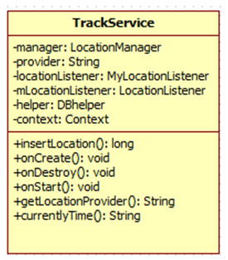

5.13.3 属性

可见性 | 属性名称 | 类型 | 说明
private | manager | LocationManager | Location配置管理类
private | provider | String | 位置服务提供的名称字符串
private | locationListener | LocationListener | 监听位置信息
private | mLocationListener | MyLocationListener | 定位监听
private | helper | DBhelper | 连接数据库
private | context | Context | 定义上下文

5.13.4 方法
1 onCreate()
（1）方法描述

Prototype 函数原型 | protected void onCreate()
Description 功能描述 | service开始前的初始化操作
Calls 调用函数 | getWritableDatabase，getSystemService(Context.LOCATION_SERVICE)，onLocationChanged，insertLocation
Called By 被调用函数 | 无
Input 输入参数 | 无
Output 输出参数 | 无
Return 返回值 | 无
Exception 抛出异常 | 无

（2）实现描述
public void onCreate() {
实例化一个DBhelper；
SQLiteDatabase db=helper.getWritableDatabase();
manager=(LocationManager)getSystemService(Context.LOCATION_SERVICE);
获得系统位置服务提供商；
locationListener=new LocationListener() {

@Override
public void onStatusChanged(String provider, int status, Bundle extras) {
public void onLocationChanged(Location location) {
if (location != null ) {
连接数据库；
//导入位置信息
insertLocation(location);

Log.d("SuperMap" , "INSERT SUCCESS! " );

}
else{
Log.d("SuperMap" , "Location null " );
}

}
};

super.onCreate();
}

2 getLocationProvider()
（1）方法描述

Prototype 函数原型 | private String getLocationProvider(LocationManager manager2) {}
Description 功能描述 | 获得位置服务提供
Calls 调用函数 | getBestProvider
Called By 被调用函数 | onCreate()
Input 输入参数 | LocationManager manager2：位置服务
Output 输出参数 | 无
Return 返回值 | return locationProvider
Exception 抛出异常 | 无

（2）实现描述
private String getLocationProvider(LocationManager manager2) {
Criteria cri=new Criteria();
cri.setAccuracy(Criteria.ACCURACY_FINE);
cri.setPowerRequirement(Criteria.POWER_HIGH);
cri.setSpeedRequired(true);
cri.setCostAllowed(true);
cri.setAltitudeRequired(false);
cri.setBearingRequired(false);
String lp=manager2.getBestProvider(cri, true);
return lp;

}

3 insertLocation()
（1）方法描述

Prototype 函数原型 | private long insertLocation(Location location) {}
Description 功能描述 | 把经纬度和时间导入数据库
Calls 调用函数 | getWritableDatabase，insert
Called By 被调用函数 | onCreate
Input 输入参数 | location对象，携带经纬度相关信息
Output 输出参数 | 无
Return 返回值 | rowID
Exception 抛出异常 | 无

（2）实现描述
private long insertLocation(Location location) {
连接数据库操作；
ContentValues values=new ContentValues();
values.put("latitude", location.getLatitude());
values.put("longtitude", location.getLongitude());
values.put("date", currentlyTime());
long rowID=db.insert("location", "date", values);
返回rowID；
}

4 onDestroy()
（1）方法描述

Prototype 函数原型 | protected void onDestroy()
Description 功能描述 | 销毁service
Calls 调用函数 | removeUpdates
Called By 被调用函数 | 无
Input 输入参数 | 无
Output 输出参数 | 无
Return 返回值 | 无
Exception 抛出异常 | 无

（2）实现描述
public void onDestroy() {
Log.d("myservice", "onClick: stop service");
manager.removeUpdates(locationListener);
super.onDestroy();
}
5 onStart()
（1）方法描述

Prototype 函数原型 | protected void onStart()
Description 功能描述 | 开始service
Calls 调用函数 | requestLocationUpdates
Called By 被调用函数 | 无
Input 输入参数 | 无
Output 输出参数 | 无
Return 返回值 | 无
Exception 抛出异常 | 无

（2）实现描述
public void onStart(Intent intent, int startId) {

manager.requestLocationUpdates(provider, 5000, 0, locationListener);
Log.d("myservice", "onClick: starting service");
super.onStart(intent, startId);
}

6 currentlyTime()
（1）方法描述

Prototype 函数原型 | protected String currentlyTime()
Description 功能描述 | 开始service
Calls 调用函数 | insertLocation
Called By 被调用函数 | 无
Input 输入参数 | 无
Output 输出参数 | 无
Return 返回值 | String date
Exception 抛出异常 | 无

（2）实现描述
public String currentlyTime() {
SimpleDateFormat df = new SimpleDateFormat("yyyy-MM-dd HH:mm:ss");//设置日期格式

return df.format(new Date());
}

5.14 NearMomentsActivity

5.14.1 简介
NearMomentsActivity 用于显示周围动态详情。

5.14.2 类图
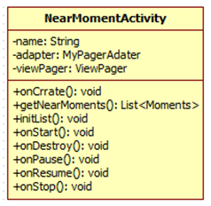

5.14.3 属性

可见性 | 属性名称 | 类型 | 说明
无 | name | String | 记事的名称
无 | adapter | MyPagerAdapter | 左右滑动页面适配
无 | viewPager | ViewPager | 每个页面view

5.14.4 方法
1 onCreate()
（1）方法描述

Prototype 函数原型 | protected void onCreate()
Description 功能描述 | activity开始前一系列初始化操作
Calls 调用函数 | getNearMoments，initList
Called By 被调用函数
Input 输入参数 | 无
Output 输出参数 | Bundle savedInstanceState
Return 返回值 | 无
Exception 抛出异常 | 无

（2）实现描述
public void onCreate(Bundle savedInstanceState) {

super.onCreate(savedInstanceState);

setContentView(指向对应View的XML文件);

initList(savedInstanceState);

}

2 getNearMoments()
（1）方法描述

Prototype 函数原型 | public List<Moments> getNearMoments()
Description 功能描述 | 从服务器获得周围所有动态
Calls 调用函数 | getNearMomentsFromServer
Called By 被调用函数 | onCreate
Input 输入参数 | onCreate
Output 输出参数 | point
Return 返回值 | list<moments>
Exception 抛出异常 | 无

（2）实现描述
public List<Moments> getNearMoments() {

连接服务器；
if（！success）{
输出错误信息；
}else{
查询周边动态→存储到Json；
解析Json→ 一个保存所有动态的List；
返回一个List<Moments>

}
3 initList()
（1）方法描述

Prototype 函数原型 | public void initList()
Description 功能描述 | 初始化列表
Calls 调用函数 | getNearMoments
Called By 被调用函数
Input 输入参数 | oncreate
Output 输出参数 | 无
Return 返回值
Exception 抛出异常 | 无

（2）实现描述
public void initList() {
getNearMoments（）；
用Adapter把动态的日记，图片，视频，声音分列展示；

}

}

5.15 DBHleper.java

5.15.1 简介
创建数据库，数据库表初始化。

5.15.2 类图
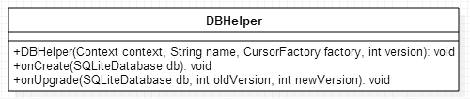

5.15.3 属性
可见性 | 属性名称 | 类型 | 说明
public | DBHelper | void | 构造器
public | onCreate | void | 数据库第一次创建的初始化函数
public | onUpgrade | void | 数据库版本号变化时调用

5.15.4 方法
1 DBHelper ()
（1）方法描述
Prototype 函数原型 | public DBHelper()(Context context, String name, CursorFactory factory,int version)
Description 功能描述 | 构造函数，用户创建数据库
Calls 调用函数 | new DBHelper(context,name,factory,version)
Called By 被调用函数 | 无
Input 输入参数 | context,name,factory,version
Output 输出参数 | 无
Return 返回值 | 无
Exception 抛出异常 | 无

（2）实现描述
构造方法，用于创建一个本类的对象，无实现细节

2 onCreate

（1）方法描述

Prototype 函数原型 | onCreate(SQLiteDatabase db)
Description 功能描述 | 数据库初始化函数，用户第一次创建数据库时调用
Calls 调用函数 | onCreate(db)
Called By 被调用函数 | 无
Input 输入参数 | db
Output 输出参数 | 无
Return 返回值 | 无
Exception 抛出异常 | 无

（2）实现描述
写创建各表的SQL语句
执行SQL语句
fconfiguration<-新建Configuration对象
获取数据库操作对象mdi
保存fconfiguration到mdi的configuration表

3 onUpgrade

（1）方法描述
Prototype 函数原型 | public void onUpgrade(SQLiteDatabase db, int oldVersion, int newVersion)
Description 功能描述 | 更新数据库函数，用户修改数据库版本号时调用
Calls 调用函数 | onUpgrade(db,oldVersion, newVersion)
Called By 被调用函数 | 无
Input 输入参数 | db,oldVersion, newVersion
Output 输出参数 | 无
Return 返回值 | 无
Exception 抛出异常 | 无

（2）实现描述
无

5.16 User.java

5.16.1 简介
实体类：用户基本信息类

5.16.2 类图
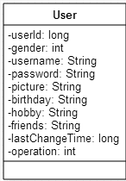

5.16.3 属性

可见性 | 属性名称 | 类型 | 说明
private | userId | long | 用户ID
private | gender | int | 用户性别
private | username | String | 用户名
private | password | String | 登录密码
private | picture | String | 用户头像路径
private | birthday | String | 用户生日
private | hobby | String | 用户兴趣爱好
private | friends | String | 用户好友列表
private | lastChangeTime | long | 上次变更信息时间
private | operation | int | 是否WiFi下同步
private | userId | long | 用户ID
private | gender | int | 用户性别
private | username | String | 用户名
private | password | String | 登录密码
private | picture | String | 用户头像路径
private | birthday | String | 用户生日
private | hobby | String | 用户兴趣爱好
private | friends | String | 用户好友列表
private | lastChangeTime | long | 上次变更信息时间
private | operation | int | 是否WiFi下同步

5.17 Treasure.java

5.17.1 简介
实体类：用户宝藏类

5.17.2 类图
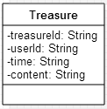

5.17.3 属性
可见性 | 属性名称 | 类型 | 说明
private | content | String | 包藏具体类容
private | time | String | 包藏产生的时间
private | userId | String | 包藏所属用户
private | treasureId | String | 包藏ID

5.18 Route.java

5.18.1 简介
实体类：用户线路类

5.18.2 类图
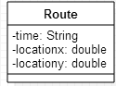

5.18.3 属性

可见性 | 属性名称 | 类型 | 说明
private | time | String | 记录位置时的时间
private | locationx | double | 经度
private | locationx | double | 纬度

5.19 Note.java

5.19.1 简介
实体类：用户记事类

5.19.2 类图
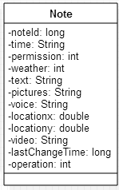

5.19.3 属性
可见性 | 属性名称 | 类型 | 说明
private | noteId | long | 记事ID
private | time | String | 保存的时间
private | permission | int | 相关权限
private | weather | int | 天气
private | text | String | 记事文字
private | pictures | String | 记事图片路径
private | voice | String | 记事语音路径
private | locationx | double | 经度
private | locationy | double | 纬度
private | video | String | 记事视频路径
private | lastChangeTime | long | 上次变更信息时间
private | operation | int | 是否WiFi下同步

5.20 Moment.java

5.20.1 简介
实体类：动态记事类

5.20.2 类图
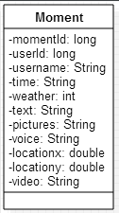

5.20.3 属性
可见性 | 属性名称 | 类型 | 说明
private | momentId | long | 动态记事ID
private | userId | long | 用户ID
private | username | String | 用户名
private | time | String | 动态保存的时间
private | weather | int | 天气
private | text | String | 动态记事文字
private | pictures | String | 动态记事图片路径
private | voice | String | 动态记事语音路径
private | locationx | double | 经度
private | locationy | double | 纬度
private | video | String | 动态记事视频路径

5.21 Configuration.java

5.21.1 简介
实体类：用户配置信息表

5.21.2 类图
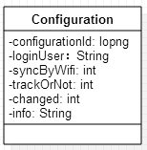

5.21.3 属性
可见性 | 属性名称 | 类型 | 说明
private | configurationId | long | 配置信息ID
private | loginUser | String | 当前登录用户
private | syncByWifi | int | 是否WiFi下同步
private | trackOrNot | int | 是否路径跟踪
private | changed | int | 监控信息变更
private | info | String | 软件相关信息

5.22 Coin.java

5.22.1 简介
实体类：用户积分类

5.22.2 类图
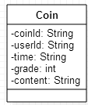

5.22.3 属性
可见性 | 属性名称 | 类型 | 说明
private | coinId | String | 积分ID
private | userId | String | 积分所属用户
private | time | String | 积分产生时间
private | grade | int | 积分
private | content | String | 积分具体内容

5.23 ModelDaoImp.java

5.23.1 简介
数据库相关操作类

5.23.2 类图
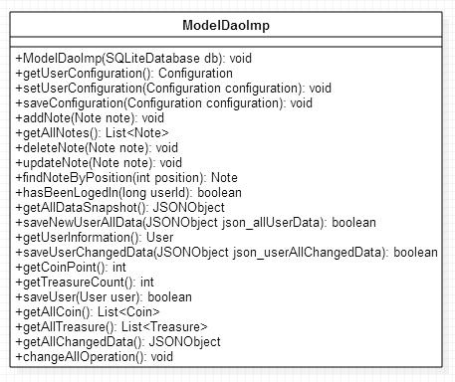

5.23.3 属性
可见性 | 属性名称 | 类型 | 说明
public | ModelDaoImp | void | 构造器
public | getUserConfiguration | Configuration | 获得当前的配置信息，以Configuration对象返回
public | setUserConfiguration | void | 修改configuration表记录
public | saveConfiguration | void | 保存configuration对象到configuration表
public | addNote | void | 添加一条note表记录
public | getAllNotes | List<Note> | 查询note表所有记录
public | deleteNote | void | 根据传入的note的noteId删除记录
public | updateNote | void | 根据传入的note的noteId更改记录
public | findNoteByPosition | Note | 查询表格指定行的记录
public | hasBeenLogedIn | boolean | 判断用户是否登录过
public | getAllDataSnapshot | JSONObject | 获得该用户所有数据的id和最后修改时间，并打包成json返回
public | saveNewUserAllData | boolean | 传入新登录的用户的所有数据，然后将数据存到数据库
public | getUserInformation | User | 获得用户的基本信息
public | saveUserChangedData | boolean | 传入用户本地数据中与服务器数据不同之处
public | getCoinPoint | int | 获得用户的积分总数值
public | getTreasureCount | int | 获得用户拥有包藏数量
public | saveUser | boolean | 保存修改后的user记录到user表
public | getAllCoin | List<Coin> | 获取积分项列表
public | getAllTreasure | List<Treasure> | 获取宝藏项列表
public | getAllChangedData | JSONObject | 获得所有改变的数据
public | changeAllOperation | void | 修改所有表中的operation字段的数值

5.23.4 方法
1 ModelDaoImp(SQLiteDatabase db)

（1）方法描述

Prototype 函数原型 | public ModelDaoImp(SQLiteDatabase db)
Description 功能描述 | 构造函数
Calls 调用函数 | 无
Called By 被调用函数 | 无
Input 输入参数 | db
Output 输出参数 | 无
Return 返回值 | 无
Exception 抛出异常 | 无

（2）实现描述
构造方法，用于创建一个本类对象，无具体细节

2 getUserConfiguration

（1）方法描述

Prototype 函数原型 | public Configuration getUserConfiguration()
Description 功能描述 | 获得当前的配置信息，以Configuration对象返回
Calls 调用函数 | Configuration(long configurationId, String loginUser, int syncByWifi,int trackOrNot, String info,int changed)
Called By 被调用函数 | 无
Input 输入参数 | 无
Output 输出参数 | 无
Return 返回值 | Configuration
Exception 抛出异常 | 无

（2）实现描述
查询configuration表
使用cursor光标指向查询结果
If （cursor移动moveToFirst）{
新建变量保存这条记录的各个字段的数值
Configuration对象<-新建对象并参数传值
Return Configuration对象
}
return null

3 setUserConfiguration

（1）方法描述

Prototype 函数原型 | Public void setUserConfiguration(Configuration configuration)
Description 功能描述 | 根据传入的configuration的ID修改表记录
Calls 调用函数 | Configuration.getConfigurationId()  Configuration.getSyncByWifi()  Configuration.getTrackOrNot()  Configuration.getInfo()  Configuration.getLoginUser()  Configuration.getChanged()
Called By 被调用函数 | 无
Input 输入参数 | configuration
Output 输出参数 | 无
Return 返回值 | 无
Exception 抛出异常 | 无

（2）实现描述
configurationId<-configuration对象
获得传入的configuration对象的各属性值
修改configuration表中configurationId对应的数据

4 saveConfiguration

（1）方法描述

Prototype 函数原型 | public void saveConfiguration(Configuration configuration)
Description 功能描述 | 将传入的configuration对象记录到configuration表
Calls 调用函数 | Configuration.getConfigurationId()  Configuration.getSyncByWifi()  Configuration.getTrackOrNot()  Configuration.getInfo()  Configuration.getLoginUser()  Configuration.getChanged()
Called By 被调用函数 | 无
Input 输入参数 | configuration
Output 输出参数 | 无
Return 返回值 | 无
Exception 抛出异常 | 无

（2）实现描述
获得传入的configuration对象的各属性值
保存数据到configuration表

5 addNote

（1）方法描述

Prototype 函数原型 | public void addNote(Note note)
Description 功能描述 | 将传入的note对象记录到note表
Calls 调用函数 | Note.getNoteId()  Note.getTime()  Note.getPermission()  Note.getWeather()  Note.getText()  Note.getTitle()  Note.getPictures()  Note.getVoice()  Note.getLocationx()  Note.getLocationy()  Note.getVideo()  Note.getLastChangeTime()  Note.getOperation()
Called By 被调用函数 | 无
Input 输入参数 | note
Output 输出参数 | 无
Return 返回值 | 无
Exception 抛出异常 | 无

（2）实现描述
获得传入的note对象的各属性值
保存数据到note表

6 getAllNotes
（1）方法描述

Prototype 函数原型 | public void addNote(Note note)
Description 功能描述 | 将传入的note对象记录到note表
Calls 调用函数 | Note(long noteId, String time, int permission, int weather, String text, String title,String pictures, String voice, double locationx, double locationy, String video, long lastChangeTime, int operation)
Called By 被调用函数 | 无
Input 输入参数 | note
Output 输出参数 | 无
Return 返回值 | 无
Exception 抛出异常 | 无

（2）实现描述
notes<-新建List<Note>
查询数据库note表所有记录
cursor<-新建Cursor指向查询结果
While（cursor指向下一条记录）{
创建Note对象保存这条记录具体数值
Notes.add(Note对象)
}
关闭cursor
返回notes

7 deleteNote
（1）方法描述

Prototype 函数原型 | public void deleteNote(Note note)
Description 功能描述 | 根据传入的note对象的ID删除note表记录
Calls 调用函数 | Note.getNoteId()
Called By 被调用函数 | 无
Input 输入参数 | note
Output 输出参数 | 无
Return 返回值 | 无
Exception 抛出异常 | 无

（2）实现描述
noteId<-note对象
删除数据库note表对应记录

8 updateNote

（1）方法描述

Prototype 函数原型 | public void updateNote(Note note)
Description 功能描述 | 根据传入的note对象更改note表记录
Calls 调用函数 | Note.getNoteId()  Note.getTime()  Note.getPermission()  Note.getWeather()  Note.getText()  Note.getTitle()  Note.getPictures()  Note.getVoice()  Note.getLocationx()  Note.getLocationy()  Note.getVideo()  Note.getLastChangeTime()  Note.getOperation()
Called By 被调用函数 | 无
Input 输入参数 | note
Output 输出参数 | 无
Return 返回值 | 无
Exception 抛出异常 | 无

（2）实现描述
noteId<-note对象
获得note对象其他属性值
修改数据库note表对应noteId的记录

9 findNoteByPosition

（1）方法描述

Prototype 函数原型 | public Note findNoteByPosition(int position)
Description 功能描述 | 根据传入的note对象的ID删除note表记录
Calls 调用函数 | Note(long noteId, String time, int permission, int weather, String text, String title,String pictures, String voice, double locationx, double locationy, String video, long lastChangeTime, int operation)
Called By 被调用函数 | 无
Input 输入参数 | position
Output 输出参数 | 无
Return 返回值 | Note
Exception 抛出异常 | 无

（2）实现描述
Offset<-position-1
notes<-新建List<Note>
查询数据库note表，跳过Offset条记录查询1条记录
Cursor指向结果
While（Cursor移动到第一条记录）{
创建note对象保存数据
Notes.add（note对象）
}
关闭Cursor
返回notes.get(0)

10 hasBeenLogedIn
（1）方法描述

Prototype 函数原型 | public boolean hasBeenLogedIn(long userId)
Description 功能描述 | 根据传入的userId查询记录，判断这个userId是否登录过
Calls 调用函数 | 无
Called By 被调用函数 | 无
Input 输入参数 | userId
Output 输出参数 | 无
Return 返回值 | boolean
Exception 抛出异常 | 无

（2）实现描述
userId<-输入参数
查询数据库user表userId字段
Cursor指向结果
While（cursor.getCount()为0）{
返回false
}
返回true

11getAllDataSnapshot

（1）方法描述

Prototype 函数原型 | public JSONObject getAllDataSnapshot()
Description 功能描述 | 获得该用户所有数据的id和最后修改时间
Calls 调用函数 | 无
Called By 被调用函数 | 无
Input 输入参数 | 无
Output 输出参数 | 无
Return 返回值 | JSONObject
Exception 抛出异常 | 无

（2）实现描述
User user<-查询数据库user表
Note note<-查询数据库note表
Configuration configuration <-查询数据库configuration 表
JSONObject<-user,note,configuration
返回JSONObject

12 saveNewUserAllData

（1）方法描述

Prototype 函数原型 | public boolean saveNewUserAllData(JSONObject json_allUserData)
Description 功能描述 | 传入新登录的用户的所有数据
Calls 调用函数 | 无
Called By 被调用函数 | 无
Input 输入参数 | allUserData
Output 输出参数 | 无
Return 返回值 | boolean
Exception 抛出异常 | 无

（2）实现描述
数据库各项数值<-json_allUserData
If（数据解析成功）{
保存数据到本地数据库
返回true
}
返回false

13 getUserInformation

（1）方法描述

Prototype 函数原型 | public User getUserInformation()
Description 功能描述 | 获得用户的基本信息
Calls 调用函数 | User(long userId, int gender, String username, String password,String picture, String birthday, String hobby, String friends,long lastChangeTime, int operation)
Called By 被调用函数 | 无
Input 输入参数 | 无
Output 输出参数 | 无
Return 返回值 | User
Exception 抛出异常 | 无

（2）实现描述
查询user表
使用cursor光标指向查询结果
If （cursor移动moveToFirst）{
新建变量保存这条记录的各个字段的数值
User对象<-新建对象并参数传值
Return User对象

14 saveUserChangedData

（1）方法描述

Prototype 函数原型 | public boolean saveUserChangedData(JSONObject json_userAllChangedData)
Description 功能描述 | 传入用户本地数据和服务器数据不一样的地方
Calls 调用函数 | 无
Called By 被调用函数 | 无
Input 输入参数 | userAllChangedData
Output 输出参数 | 无
Return 返回值 | boolean
Exception 抛出异常 | 无

（2）实现描述
获得传入的user对象的各属性值
保存数据到user表

15 getCoinPoint

（1）方法描述

Prototype 函数原型 | public int getCoinPoint()
Description 功能描述 | 查询coin表，并将所有的grade加起来，返回他们的和
Calls 调用函数 | 无
Called By 被调用函数 | 无
Input 输入参数 | 无
Output 输出参数 | 无
Return 返回值 | int
Exception 抛出异常 | 无

（2）实现描述
查询coin表所有记录
Cursor对象<-查询结果
创建变量pointCount
初始化pointCount值0
If（Cursor移动到下一条记录）{
Ppoint<-该记录的point字段数值
pointCount=pointCount+Ppoint；
}
返回pointCount

16 getTreasureCount
（1）方法描述

Prototype 函数原型 | public int getTreasureCount()
Description 功能描述 | 查询treasure表，返回记录的个数
Calls 调用函数 | 无
Called By 被调用函数 | 无
Input 输入参数 | 无
Output 输出参数 | 无
Return 返回值 | int
Exception 抛出异常 | 无

（2）实现描述
新建count变量
查询treasure表所有记录
cursor对象<-查询结果
count=cursor.getcount()
返回count

17 saveUser
（1）方法描述

Prototype 函数原型 | public boolean saveUser(User user)
Description 功能描述 | 修改用户基本信息时使用，将传入的用户更新信息保存，同时要将operation和lastchangedtime重新赋值
Calls 调用函数 | User.getGender()
Called By 被调用函数 | User.getUserId()
Input 输入参数 | User.getUsername()
Output 输出参数 | User.getPassword()
Return 返回值 | User.getPicture()
Exception 抛出异常 | User.getBirthday()

（2）实现描述
获得传入的user对象的各属性值
保存数据到user表

18 getAllCoin
（1）方法描述

Prototype 函数原型 | public List<Coin> getAllCoin()
Description 功能描述 | 获取积分项列表
Calls 调用函数 | Coin(String coinId, String userId, String time, int grade,String content)
Called By 被调用函数 | 无
Input 输入参数 | 无
Output 输出参数 | 无
Return 返回值 | List<Coin>
Exception 抛出异常 | 无

（2）实现描述
coins<-新建List<Coin>
查询数据库coin表所有记录
cursor<-新建Cursor指向查询结果
While（cursor指向下一条记录）{
Coin coin<-保存这条记录具体数值
coins.add(coin)
}
关闭cursor
返回coins

19 getAllTreasure
（1）方法描述

Prototype 函数原型 | public List<Treasure> getAllTreasure()
Description 功能描述 | 获取宝藏项列表
Calls 调用函数 | Treasure(String treasureId, String userId, String time,
Called By 被调用函数 | String content)
Input 输入参数 | 无
Output 输出参数 | 无
Return 返回值 | 无
Exception 抛出异常 | List<Treasure>

（2）实现描述
treasures<-新建List<Treasure>
查询数据库treasure表所有记录
cursor<-新建Cursor指向查询结果
While（cursor指向下一条记录）{
Treasure treasure<-保存这条记录具体数值
treasures.add(treasure)
}
关闭cursor
返回treasures

20 getAllChangedData
（1）方法描述

Prototype 函数原型 | public JSONObject getAllChangedData()
Description 功能描述 | 遍历数据库中所有表的所有数据，然后取出那些operation不为0的数据，并打包成json返回
Calls 调用函数 | Note(long noteId, String time, int permission, int weather, String text, String title,String pictures, String voice, double locationx, double locationy, String video, long lastChangeTime, int operation)
Called By 被调用函数 | User(long userId, int gender, String username, String password,String picture, String birthday, String hobby, String friends,long lastChangeTime, int operation)
Input 输入参数 | Configuration(long configurationId, String loginUser, int syncByWifi,int trackOrNot, String info,int changed)
Output 输出参数 | 无
Return 返回值 | 无
Exception 抛出异常 | 无

（2）实现描述
notes<-新建List<Note>
users<-新建List<User>
configurations<-新建List<Configuration>
查询数据库note表所有记录
cursor<-新建Cursor指向查询结果
While（cursor指向下一条记录{
Operation1<-获得这条记录operation字段数值
If（Operation1不为0）{
创建Note对象note保存这条记录具体数值
notes.add(note)
}}
查询数据库user表所有记录
cursor<-新建Cursor指向查询结果
While（cursor指向下一条记录）{
Operation1<-获得这条记录operation字段数值
If（Operation1不为0）{
创建User对象user保存这条记录具体数值
users.add(user)
}}
查询数据库configuration表所有记录
cursor<-新建Cursor指向查询结果
While（cursor指向下一条记录）{
Operation1<-获得这条记录operation字段数值
If（Operation1不为0）{
创建Configuration对象configuration保存这条记录具体数值
configurations.add(configuration)
}}
JSONObject <-notes，users，configurations
返回 JSONObject

21 changeAllOperation
（1）方法描述

Prototype 函数原型 | public void changeAllOperation()
Description 功能描述 | 遍历所有表，然后改变operation字段数值
Calls 调用函数 | 无
Called By 被调用函数 | 无
Input 输入参数 | 无
Output 输出参数 | 无
Return 返回值 | 无
Exception 抛出异常 | 无

（2）实现描述
查询数据库note表所有记录
cursor<-新建Cursor指向查询结果
While（cursor指向下一条记录{
Operation1<-获得这条记录operation字段数值
If（Operation1不为0且为4）{
修改这条记录operation字段为0
}else if（Operation1为4）{
从数据库删除这条记录
}}
查询数据库user表所有记录
cursor<-新建Cursor指向查询结果
While（cursor指向下一条记录{
Operation1<-获得这条记录operation字段数值
If（Operation1不为0且为4）{
修改这条记录operation字段为0
}else if（Operation1为4）{
从数据库删除这条记录
}}
查询数据库configuration表所有记录
cursor<-新建Cursor指向查询结果
While（cursor指向下一条记录{
Operation1<-获得这条记录operation字段数值
If（Operation1不为0且为4）{
修改这条记录operation字段为0
}else if（Operation1为4）{
从数据库删除这条记录
}}

6 Error Design 出错处理设计
暂无

